1. Login



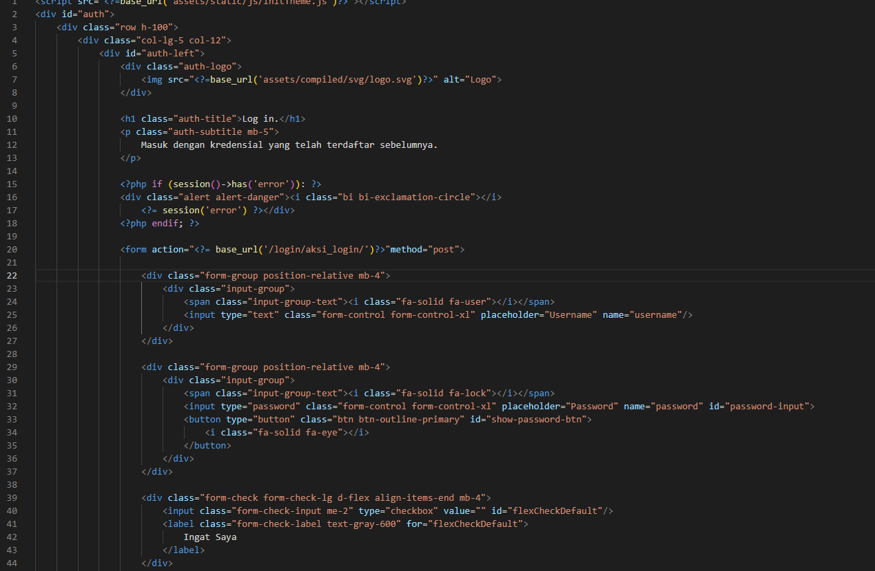

Halaman ini memiliki form untuk memasukkan username dan password, dengan tombol "Log in" untuk mengirimkan data form. Jika terdapat kesalahan login sebelumnya, pesan error akan ditampilkan.

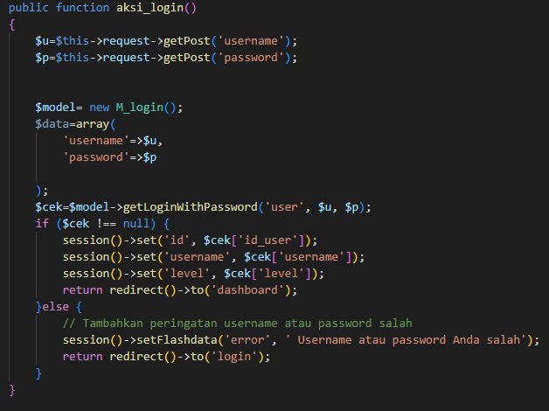

Fungsi aksi_login dalam kontroler tersebut bertanggung jawab untuk melakukan proses autentikasi pengguna. Pertama, fungsi ini mengambil nilai username dan password yang dikirimkan melalui form login. Selanjutnya, fungsi membuat sebuah instance dari model M_login untuk berinteraksi dengan database. Data username dan password kemudian disimpan dalam sebuah array. Fungsi getLoginWithPassword dari model dipanggil untuk memeriksa apakah ada pengguna dengan kombinasi username dan password yang sesuai. Jika ada, sesi pengguna (id, username, dan level) akan dibuat menggunakan session()->set, dan pengguna akan diarahkan ke halaman dashboard. Namun, jika tidak ditemukan pengguna dengan kombinasi username dan password yang sesuai, pesan kesalahan akan disimpan dalam sesi flashdata dan pengguna akan diarahkan kembali ke halaman login.

1. Dashboard

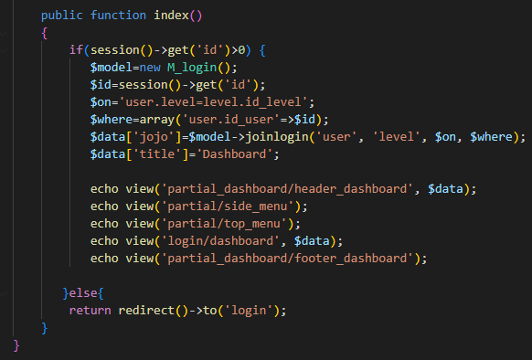

Fungsi index pada kontroler tersebut digunakan untuk menampilkan halaman dashboard pengguna yang telah berhasil login. Pertama, fungsi melakukan pengecekan apakah session id pengguna telah ada, yang menandakan bahwa pengguna telah login. Jika session id pengguna ada, maka fungsi akan membuat instance dari model M_login untuk interaksi dengan database. Selanjutnya, fungsi mengambil id pengguna dari session dan menyusun query untuk melakukan join antara tabel user dan level dengan menggunakan fungsi joinlogin dari model. Hasil join tersebut disimpan dalam array $data['jojo'] untuk digunakan dalam tampilan dashboard. Selain itu, judul halaman disimpan dalam array $data['title'].

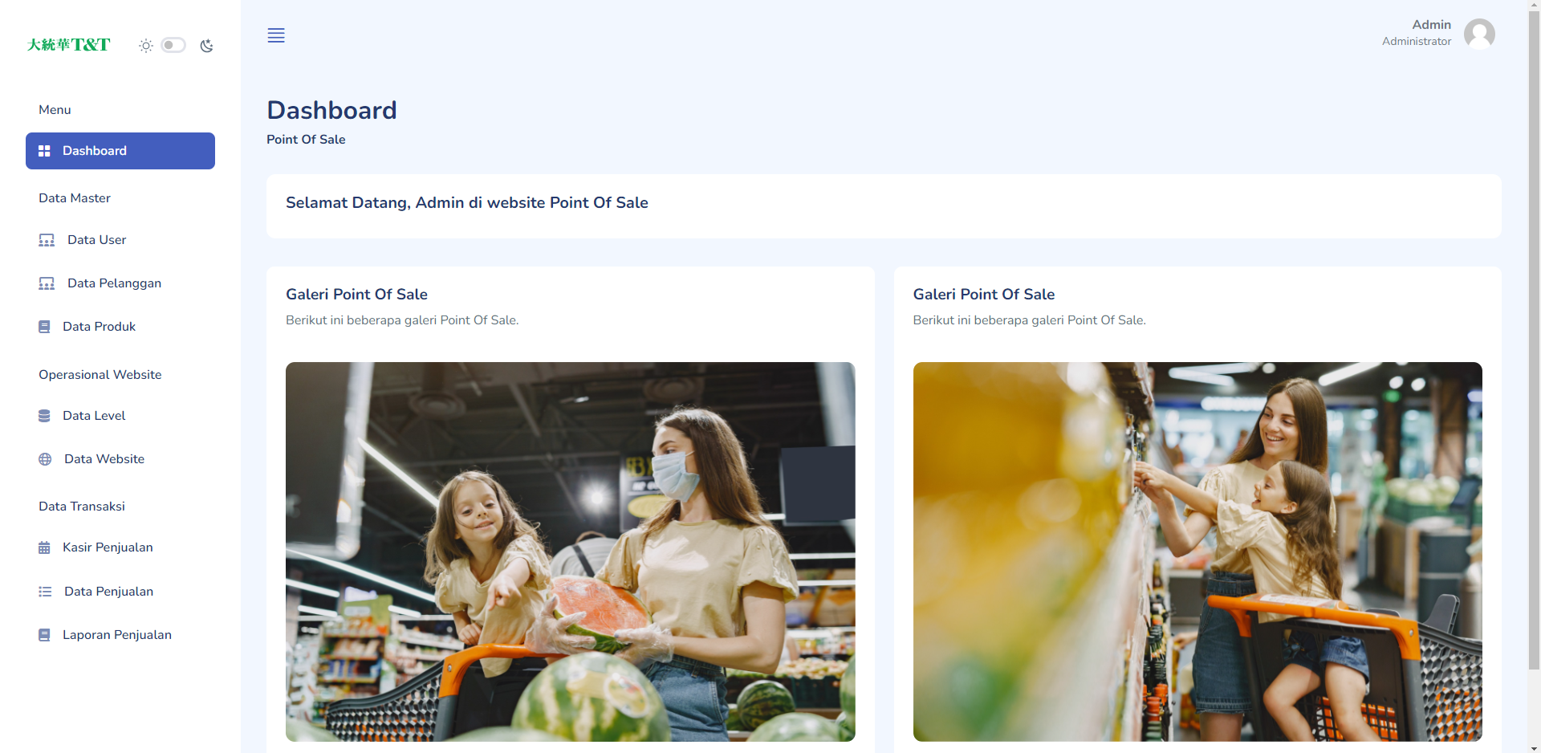

1. Data User

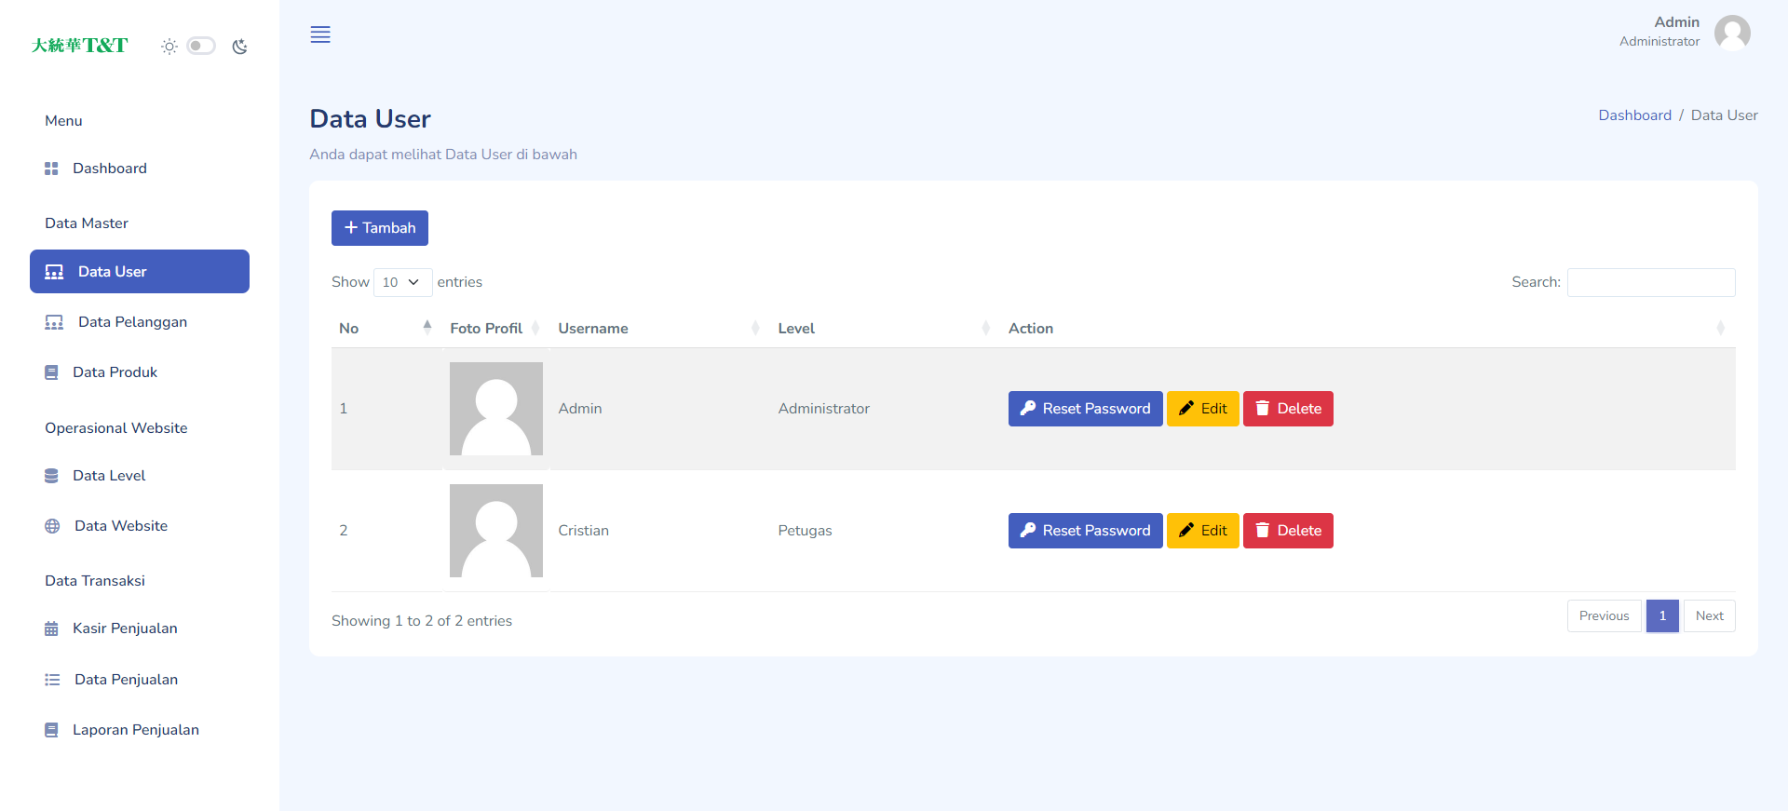

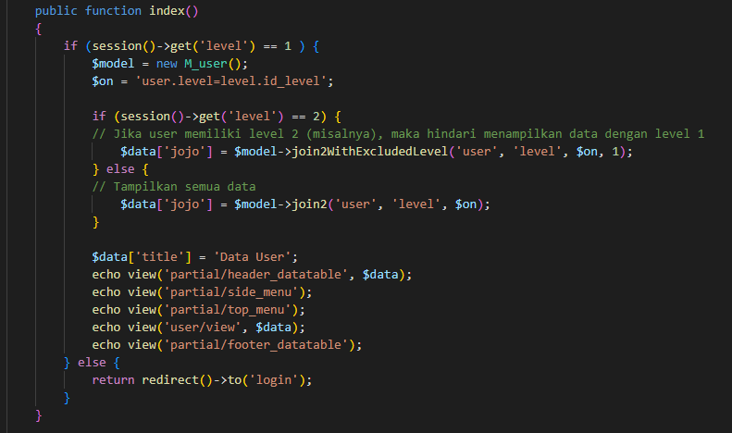

Fungsi index pada kontroler tersebut digunakan untuk menampilkan data pengguna (user) dalam halaman dashboard. Pertama, fungsi melakukan pengecekan terhadap session level pengguna. Jika session level pengguna adalah 1, maka fungsi akan melanjutkan proses untuk menampilkan data user. Namun, jika session level pengguna bukan 1 (misalnya 2), maka fungsi akan menampilkan data user dengan level selain 1, untuk menghindari menampilkan data dengan level 1. Fungsi reset_password pada kontroler tersebut digunakan untuk mereset password pengguna dengan id tertentu ke nilai default (misalnya, '12345'). Pertama, fungsi melakukan pengecekan terhadap session level pengguna. Jika session level pengguna adalah 1, maka fungsi akan melanjutkan proses untuk mereset password. Namun, jika session level pengguna bukan 1, fungsi akan mengarahkan pengguna kembali ke halaman login.

1. Tambah User

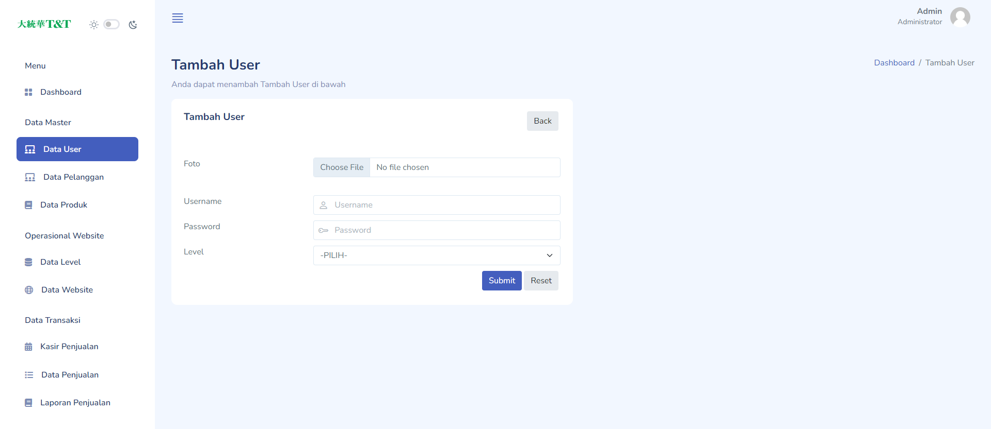

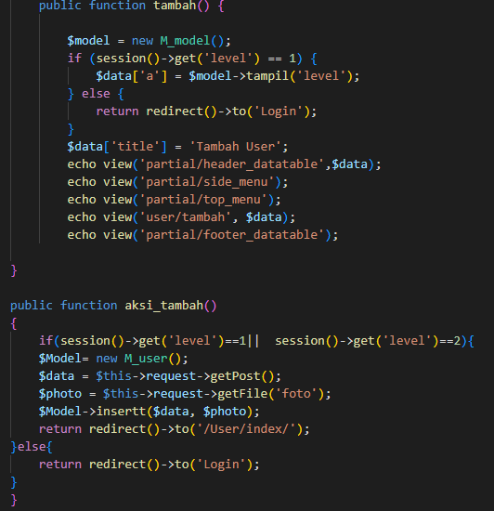

Fungsi tambah pada kontroler tersebut digunakan untuk menampilkan halaman tambah user. Pertama, fungsi membuat instance dari model M_model untuk interaksi dengan database. Selanjutnya, fungsi melakukan pengecekan terhadap session level pengguna. Jika session level pengguna adalah 1, maka fungsi akan melanjutkan proses untuk menampilkan halaman tambah user dengan data level yang akan ditampilkan. Namun, jika session level pengguna bukan 1, fungsi akan mengarahkan pengguna kembali ke halaman login.Setelah menampilkan halaman tambah user, pengguna dapat mengisi form untuk menambahkan data user baru. Ketika form tersebut disubmit, data akan dikirim ke fungsi aksi_tambah untuk diproses.

Fungsi aksi_tambah digunakan untuk memproses penambahan data user baru ke dalam database. Pertama, fungsi melakukan pengecekan terhadap session level pengguna. Jika session level pengguna adalah 1 atau 2, maka fungsi akan melanjutkan proses untuk memasukkan data user baru ke dalam database menggunakan model M_user dan method insertt. Data yang dimasukkan berasal dari form yang dikirimkan (dengan menggunakan $this->request->getPost()) dan file foto yang diupload (dengan menggunakan $this->request->getFile('foto')). Setelah data berhasil dimasukkan, pengguna akan diarahkan kembali ke halaman user. Jika session level pengguna bukan 1 atau 2, fungsi akan mengarahkan pengguna kembali ke halaman login. Ini memastikan bahwa hanya pengguna dengan level 1 atau 2 yang dapat menambahkan user baru.

1. Edit User

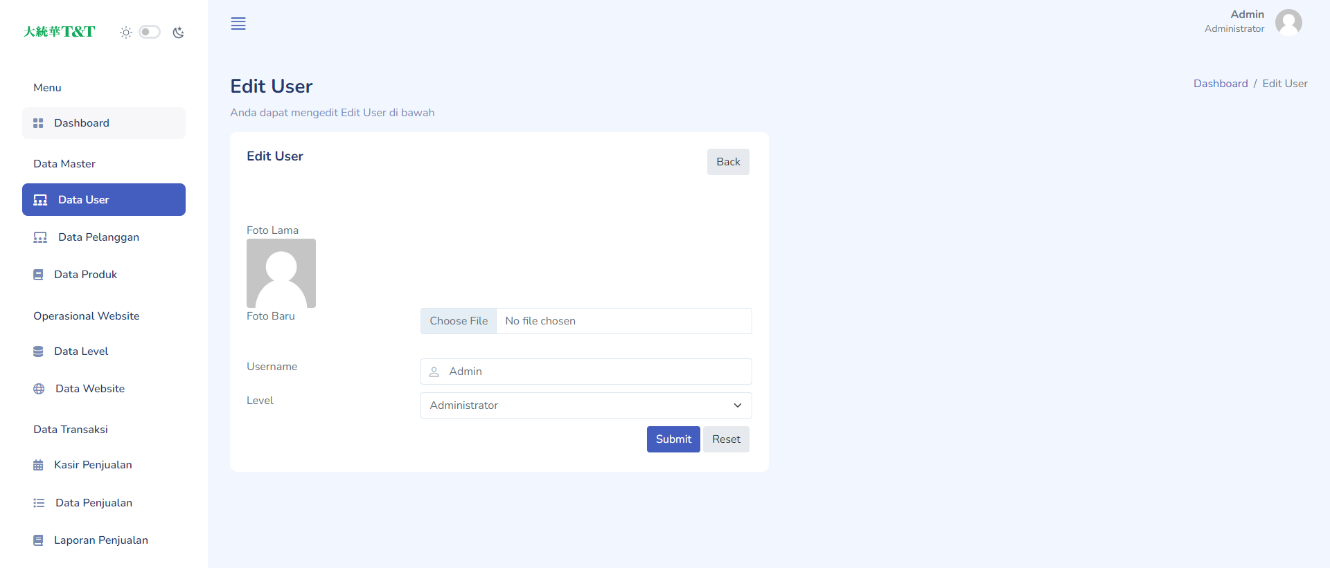

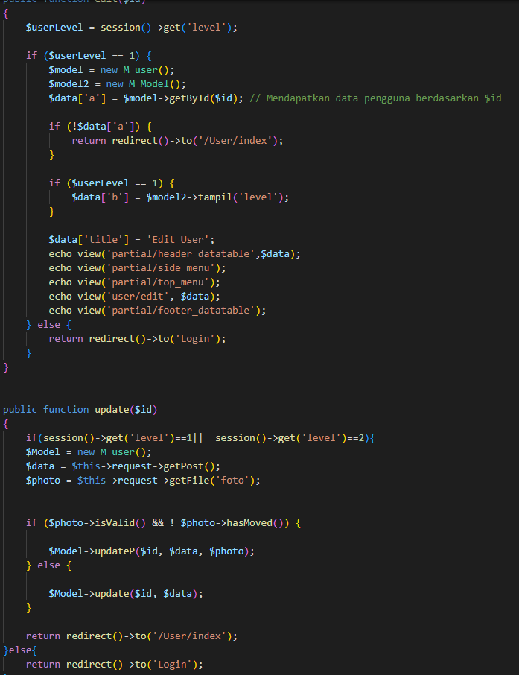

Fungsi edit digunakan untuk menampilkan halaman edit user. Pertama, fungsi mengambil session level pengguna. Jika session level pengguna adalah 1, maka fungsi membuat instance dari model M_user dan M_model untuk interaksi dengan database. Selanjutnya, fungsi mengambil data user berdasarkan $id yang diberikan. Jika data user tidak ditemukan, pengguna akan diarahkan kembali ke halaman user. Kemudian, fungsi menampilkan halaman edit user dengan data user yang akan diedit dan data level. Jika session level pengguna bukan 1, pengguna akan diarahkan kembali ke halaman login.

Fungsi update digunakan untuk memproses pembaruan data user. Pertama, fungsi melakukan pengecekan terhadap session level pengguna. Jika session level pengguna adalah 1 atau 2, maka fungsi akan melanjutkan proses untuk memperbarui data user berdasarkan $id yang diberikan. Data yang diperbarui berasal dari form yang dikirimkan (dengan menggunakan $this->request->getPost()) dan file foto yang diupload (dengan menggunakan $this->request->getFile('foto')). Jika foto valid, maka foto akan diupdate bersama data lainnya. Jika foto tidak valid, maka hanya data lainnya yang diupdate. Setelah data berhasil diperbarui, pengguna akan diarahkan kembali ke halaman user. Jika session level pengguna bukan 1 atau 2, pengguna akan diarahkan kembali ke halaman login.

Fungsi delete digunakan untuk menghapus data user. Jika session level pengguna adalah 1, maka fungsi akan melanjutkan proses untuk menghapus data user berdasarkan $id yang diberikan. Setelah data berhasil dihapus, pengguna akan diarahkan kembali ke halaman user. Jika session level pengguna bukan 1, pengguna akan diarahkan kembali ke halaman login.

1. Data Pelanggan

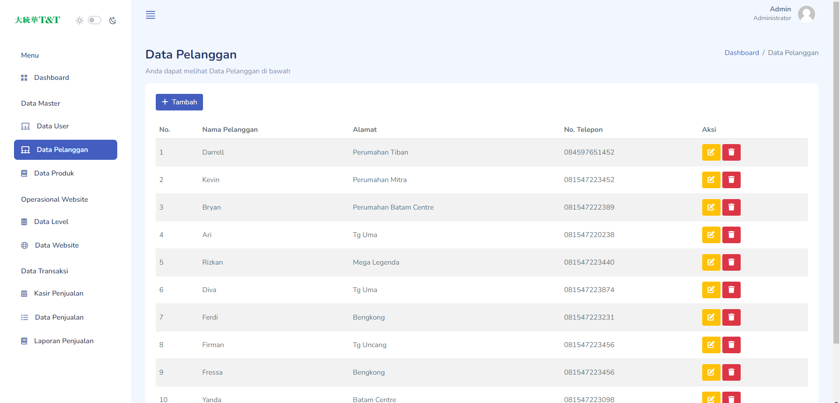

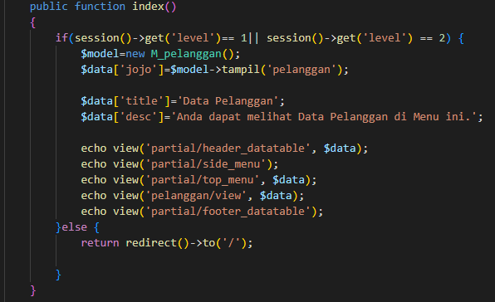

Fungsi index pada kontroler tersebut digunakan untuk menampilkan data pelanggan dalam halaman dashboard. Pertama, fungsi melakukan pengecekan terhadap session level pengguna. Jika session level pengguna adalah 1 atau 2, maka fungsi akan melanjutkan proses untuk menampilkan data pelanggan.

1. Tambah Pelanggan

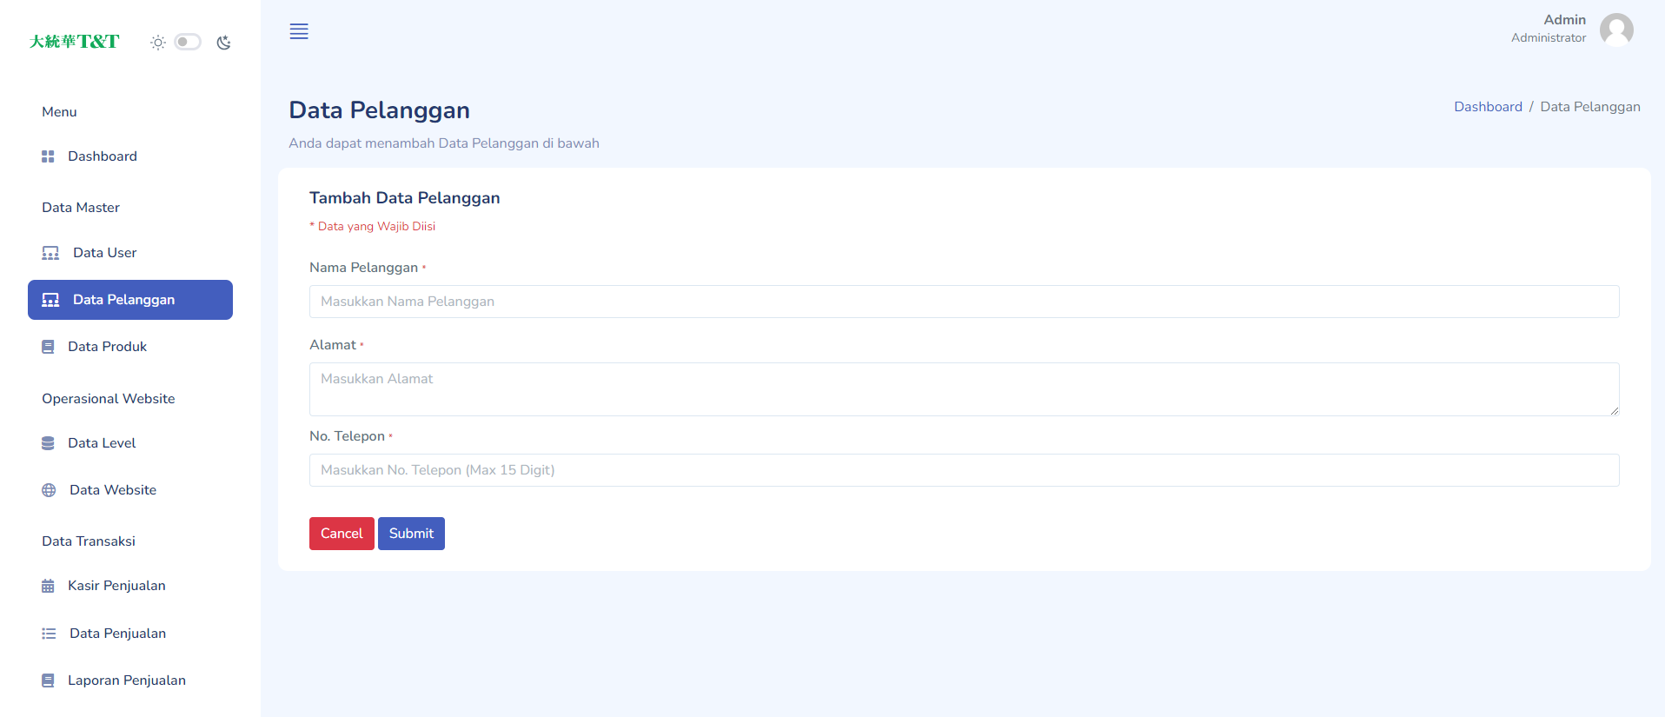

Fungsi create pada kontroler tersebut digunakan untuk menampilkan halaman tambah data pelanggan. Pertama, fungsi melakukan pengecekan terhadap session level pengguna. Jika session level pengguna adalah 1 atau 2, maka fungsi akan melanjutkan proses untuk menampilkan halaman tambah data pelanggan.

Fungsi membuat instance dari model M_pelanggan untuk interaksi dengan database. Selanjutnya, fungsi menyiapkan judul halaman, deskripsi, dan subjudul yang akan ditampilkan. Setelah itu, fungsi menggunakan echo view() untuk memuat beberapa bagian tampilan dashboard, seperti header khusus untuk tampilan data dengan fitur datatable, side menu, top menu dengan judul, deskripsi, dan subjudul, form tambah data pelanggan, dan footer khusus untuk tampilan data dengan fitur datatable. Jika session level pengguna bukan 1 atau 2, fungsi akan mengarahkan pengguna kembali ke halaman utama menggunakan redirect()->to('/').

Fungsi aksi_create digunakan untuk memproses penambahan data pelanggan ke dalam database. Pertama, fungsi melakukan pengecekan terhadap session level pengguna. Jika session level pengguna adalah 1 atau 2, maka fungsi akan melanjutkan proses untuk mengambil data yang dikirimkan melalui form tambah data pelanggan. Data tersebut kemudian disimpan dalam array $data1 yang berisi nama pelanggan, alamat, dan nomor telepon. Selanjutnya, data disimpan ke dalam database menggunakan model M_pelanggan. Setelah data berhasil disimpan, pengguna akan diarahkan kembali ke halaman data pelanggan. Jika session level pengguna bukan 1 atau 2, fungsi akan mengarahkan pengguna kembali ke halaman utama menggunakan redirect()->to('/').

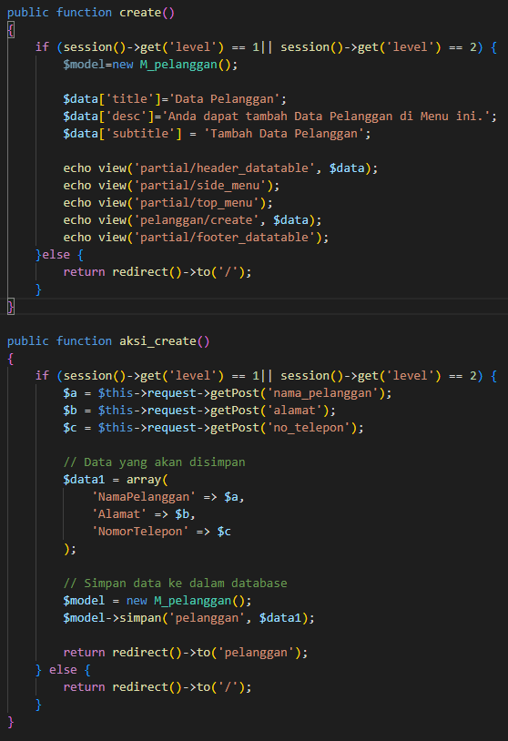

1. Edit User\

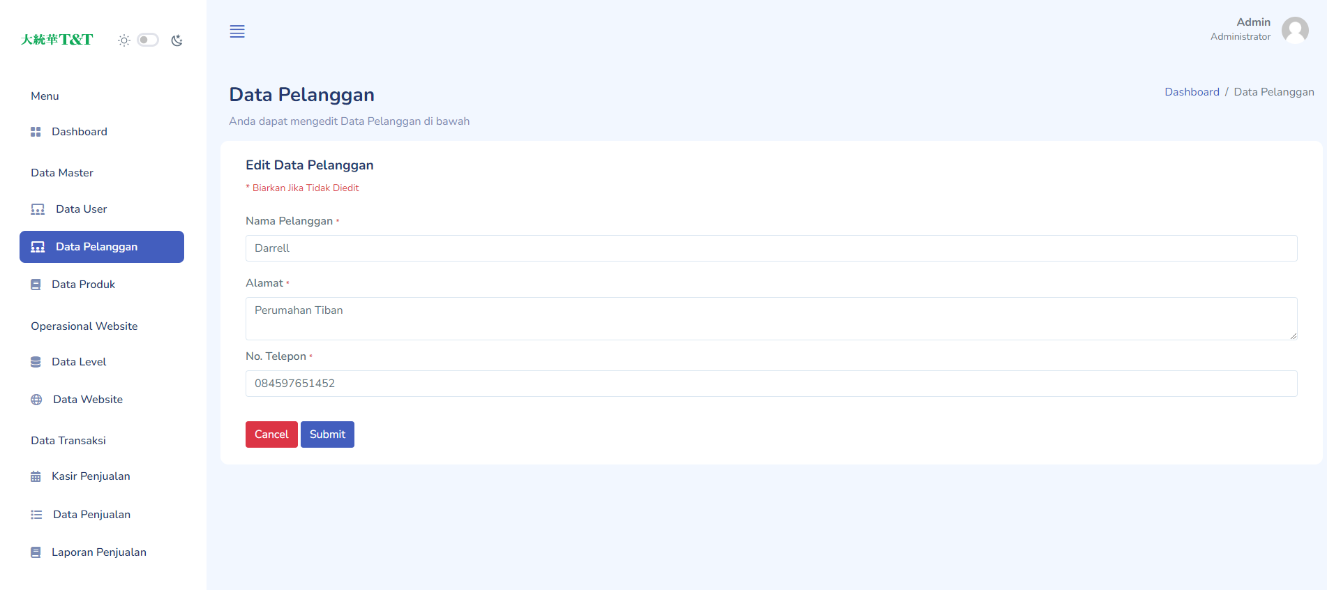

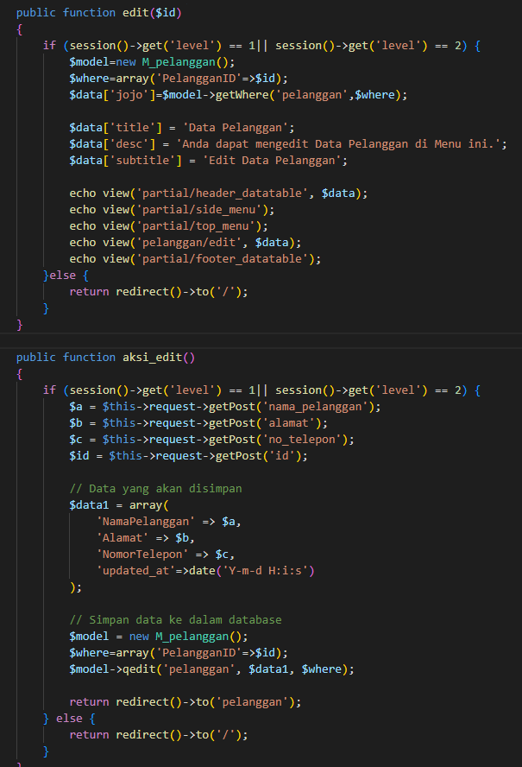

Fungsi edit pada kontroler tersebut digunakan untuk menampilkan halaman edit data pelanggan. Pertama, fungsi melakukan pengecekan terhadap session level pengguna. Jika session level pengguna adalah 1 atau 2, maka fungsi akan melanjutkan proses untuk menampilkan halaman edit data pelanggan.

Fungsi membuat instance dari model M_pelanggan untuk interaksi dengan database. Selanjutnya, fungsi menggunakan method getWhere dari model untuk mengambil data pelanggan berdasarkan $id yang diberikan. Data pelanggan disimpan dalam array $data['jojo'].

Selain itu, fungsi juga menyiapkan judul halaman, deskripsi, dan subjudul yang akan ditampilkan. Setelah itu, fungsi menggunakan echo view() untuk memuat beberapa bagian tampilan dashboard, seperti header khusus untuk tampilan data dengan fitur datatable, side menu, top menu dengan judul, deskripsi, dan subjudul, form edit data pelanggan, dan footer khusus untuk tampilan data dengan fitur datatable.

Jika session level pengguna bukan 1 atau 2, fungsi akan mengarahkan pengguna kembali ke halaman utama menggunakan redirect()->to('/').

Fungsi aksi_edit digunakan untuk memproses pembaruan data pelanggan ke dalam database. Pertama, fungsi melakukan pengecekan terhadap session level pengguna. Jika session level pengguna adalah 1 atau 2, maka fungsi akan melanjutkan proses untuk mengambil data yang dikirimkan melalui form edit data pelanggan. Data tersebut kemudian disimpan dalam array $data1 yang berisi nama pelanggan, alamat, nomor telepon, dan waktu update. Selanjutnya, data disimpan ke dalam database menggunakan model M_pelanggan. Setelah data berhasil disimpan, pengguna akan diarahkan kembali ke halaman data pelanggan. Jika session level pengguna bukan 1 atau 2, fungsi akan mengarahkan pengguna kembali ke halaman utama menggunakan redirect()->to('/').

1. Data Produk

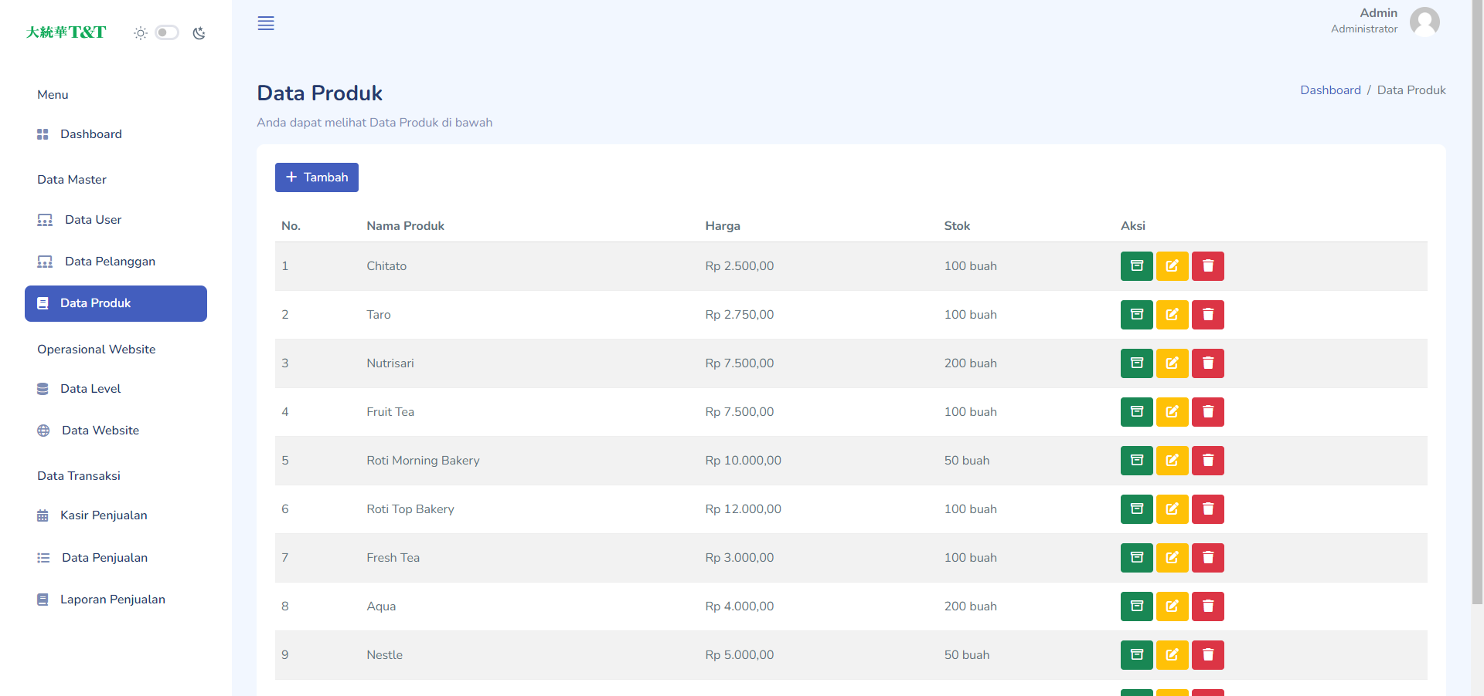

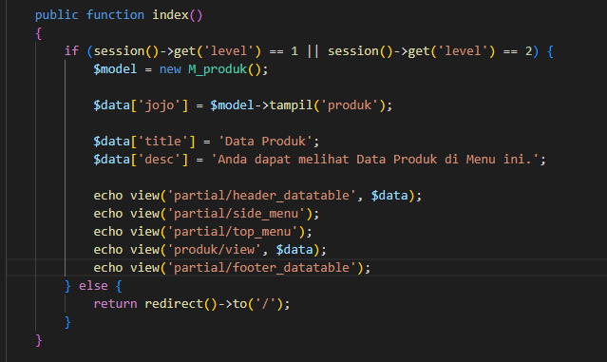

Fungsi index pada kontroler tersebut digunakan untuk menampilkan data produk dalam halaman dashboard. Pertama, fungsi melakukan pengecekan terhadap session level pengguna. Jika session level pengguna adalah 1 atau 2, maka fungsi akan melanjutkan proses untuk menampilkan data produk.

1. Tambah Produk

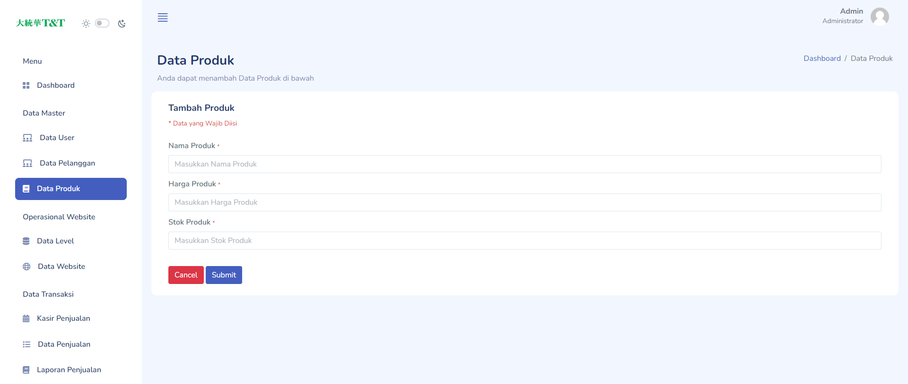

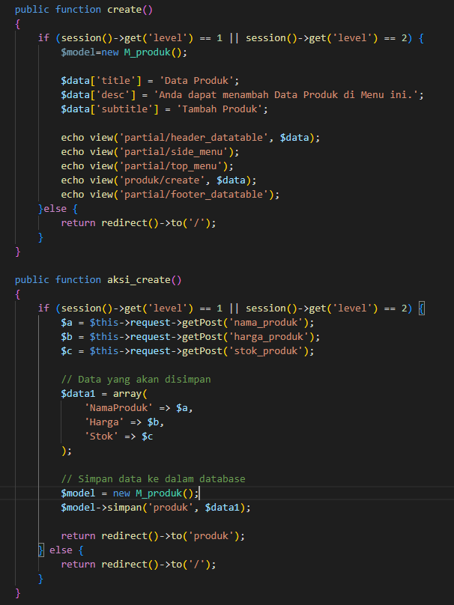

Fungsi create pada kontroler tersebut digunakan untuk menampilkan halaman tambah data produk. Pertama, fungsi melakukan pengecekan terhadap session level pengguna. Jika session level pengguna adalah 1 atau 2, maka fungsi akan melanjutkan proses untuk menampilkan halaman tambah data produk.

Fungsi membuat instance dari model M_produk untuk interaksi dengan database. Selanjutnya, fungsi menyiapkan judul halaman, deskripsi, dan subjudul yang akan ditampilkan. Setelah itu, fungsi menggunakan echo view() untuk memuat beberapa bagian tampilan dashboard, seperti header khusus untuk tampilan data dengan fitur datatable, side menu, top menu dengan judul, deskripsi, dan subjudul, form tambah data produk, dan footer khusus untuk tampilan data dengan fitur datatable.

Jika session level pengguna bukan 1 atau 2, fungsi akan mengarahkan pengguna kembali ke halaman utama menggunakan redirect()->to('/').

Fungsi aksi_create digunakan untuk memproses penambahan data produk ke dalam database. Pertama, fungsi melakukan pengecekan terhadap session level pengguna. Jika session level pengguna adalah 1 atau 2, maka fungsi akan melanjutkan proses untuk mengambil data yang dikirimkan melalui form tambah data produk. Data tersebut kemudian disimpan dalam array $data1 yang berisi nama produk, harga, dan stok. Selanjutnya, data disimpan ke dalam database menggunakan model M_produk. Setelah data berhasil disimpan, pengguna akan diarahkan kembali ke halaman data produk. Jika session level pengguna bukan 1 atau 2, fungsi akan mengarahkan pengguna kembali ke halaman utama menggunakan redirect()->to('/').

1. Edit Produk

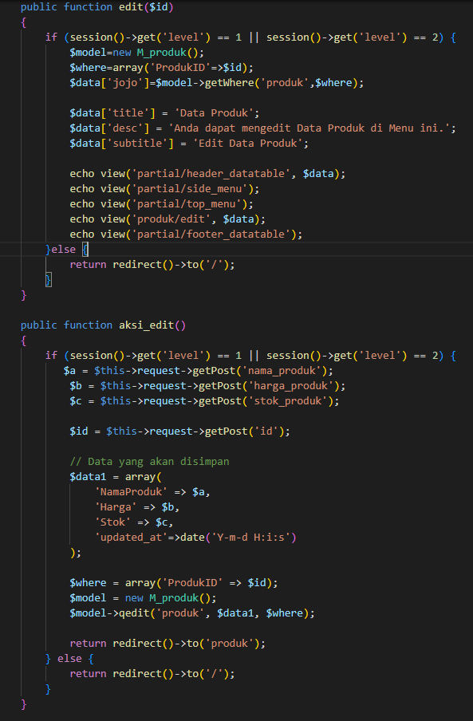

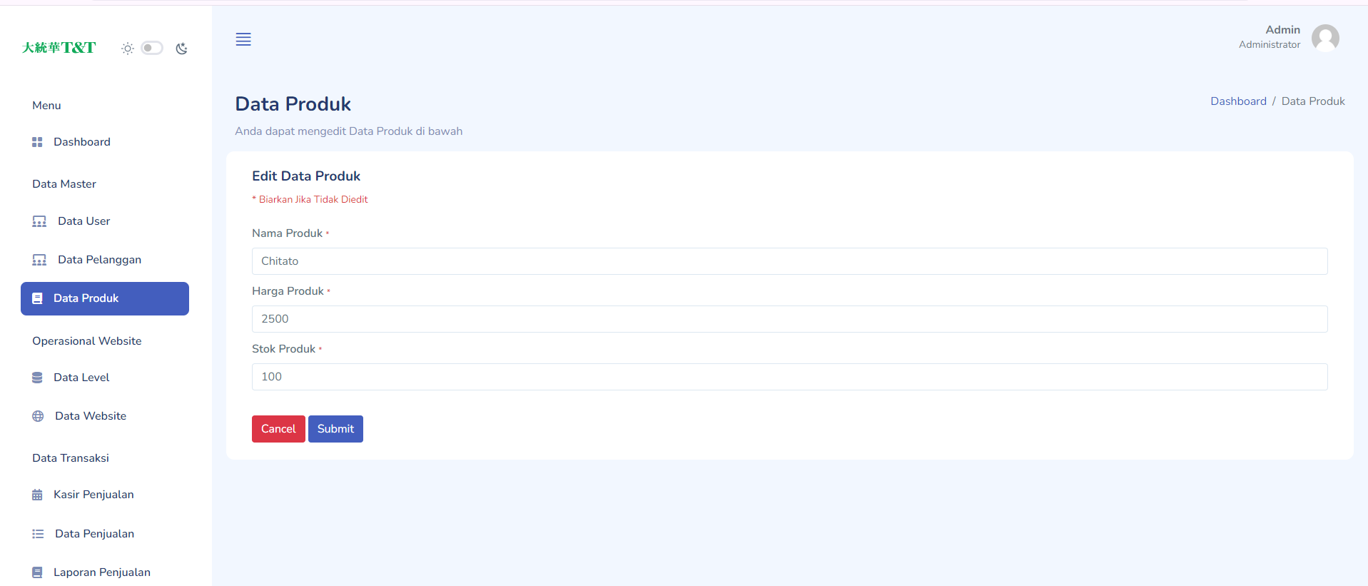

Fungsi edit pada kontroler tersebut digunakan untuk menampilkan halaman edit data produk. Pertama, fungsi melakukan pengecekan terhadap session level pengguna. Jika session level pengguna adalah 1 atau 2, maka fungsi akan melanjutkan proses untuk menampilkan halaman edit data produk.

Fungsi membuat instance dari model M_produk untuk interaksi dengan database. Selanjutnya, fungsi menggunakan method getWhere dari model untuk mengambil data produk berdasarkan $id yang diberikan. Data produk disimpan dalam array $data['jojo']. Selain itu, fungsi juga menyiapkan judul halaman, deskripsi, dan subjudul yang akan ditampilkan. Setelah itu, fungsi menggunakan echo view() untuk memuat beberapa bagian tampilan dashboard, seperti header khusus untuk tampilan data dengan fitur datatable, side menu, top menu dengan judul, deskripsi, dan subjudul, form edit data produk, dan footer khusus untuk tampilan data dengan fitur datatable. Jika session level pengguna bukan 1 atau 2, fungsi akan mengarahkan pengguna kembali ke halaman utama menggunakan redirect()->to('/').

Fungsi aksi_edit digunakan untuk memproses pembaruan data produk ke dalam database. Pertama, fungsi melakukan pengecekan terhadap session level pengguna. Jika session level pengguna adalah 1 atau 2, maka fungsi akan melanjutkan proses untuk mengambil data yang dikirimkan melalui form edit data produk. Data tersebut kemudian disimpan dalam array $data1 yang berisi nama produk, harga, stok, dan waktu update. Selanjutnya, data disimpan ke dalam database menggunakan model M_produk. Setelah data berhasil disimpan, pengguna akan diarahkan kembali ke halaman data produk. Jika session level pengguna bukan 1 atau 2, fungsi akan mengarahkan pengguna kembali ke halaman utama menggunakan redirect()->to('/').

1. Button Hijau atau Stock Masuk sesuai barang yang dipilih

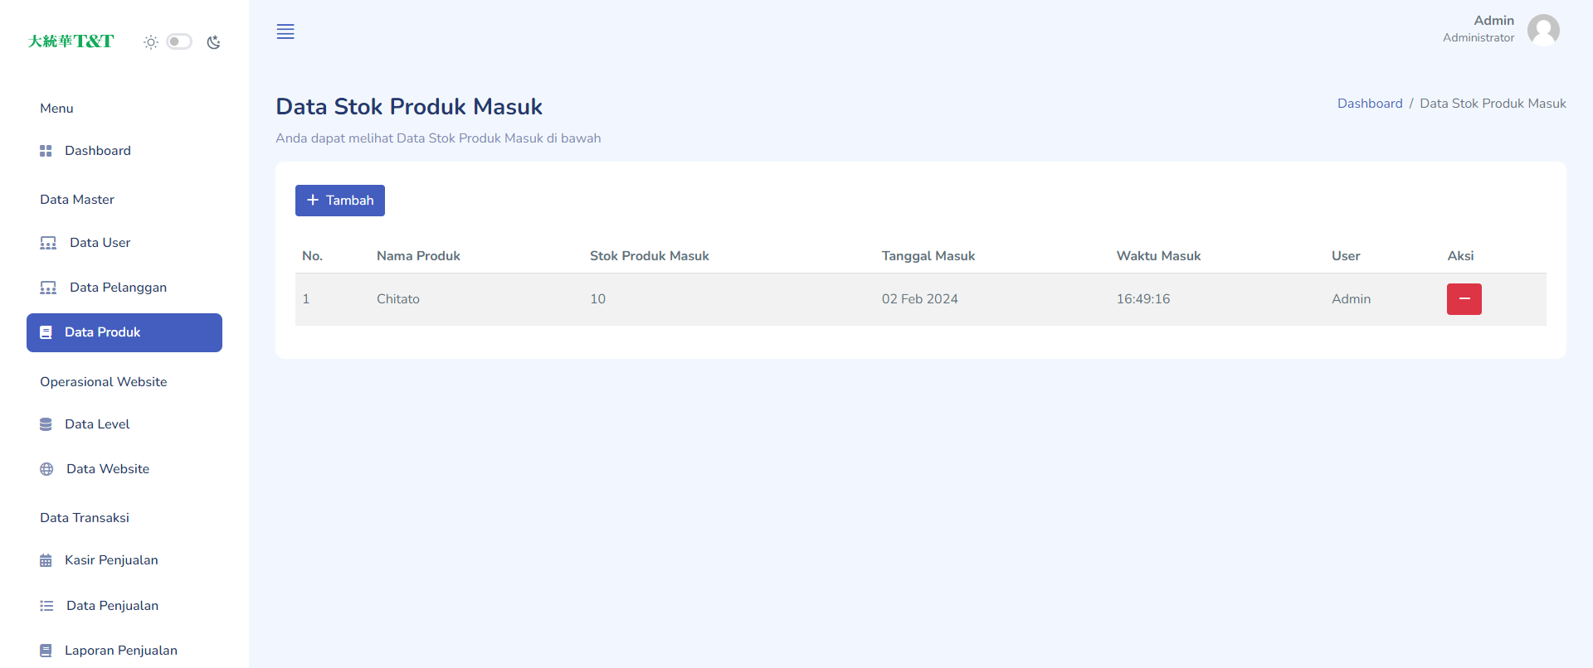

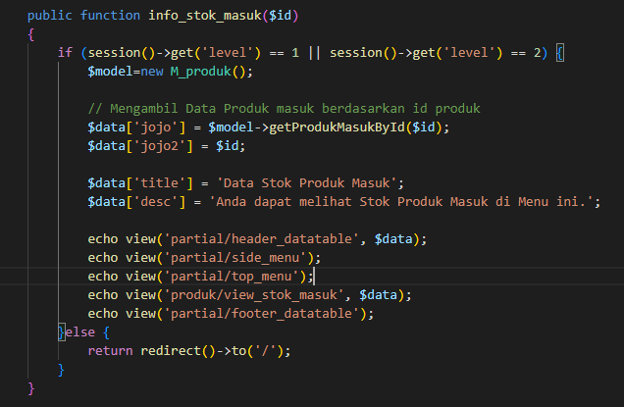

Fungsi info_stok_masuk pada kontroler tersebut digunakan untuk menampilkan informasi stok masuk untuk produk tertentu. Pertama, fungsi melakukan pengecekan terhadap session level pengguna. Jika session level pengguna adalah 1 atau 2, maka fungsi akan melanjutkan proses untuk menampilkan informasi stok masuk.

Fungsi membuat instance dari model M_produk untuk interaksi dengan database. Selanjutnya, fungsi menggunakan method getProdukMasukById dari model untuk mengambil data stok masuk berdasarkan $id produk yang diberikan. Data stok masuk disimpan dalam array $data['jojo'].

Selain itu, fungsi juga menyiapkan judul halaman dan deskripsi yang akan ditampilkan. Setelah itu, fungsi menggunakan echo view() untuk memuat beberapa bagian tampilan dashboard, seperti header khusus untuk tampilan data dengan fitur datatable, side menu, top menu dengan judul dan deskripsi, konten tampilan informasi stok masuk, dan footer khusus untuk tampilan data dengan fitur datatable.

Jika session level pengguna bukan 1 atau 2, fungsi akan mengarahkan pengguna kembali ke halaman utama menggunakan redirect()->to('/'). Ini memastikan bahwa hanya pengguna dengan level 1 atau 2 yang dapat mengakses halaman ini.

1. Tambah Stock Masuk

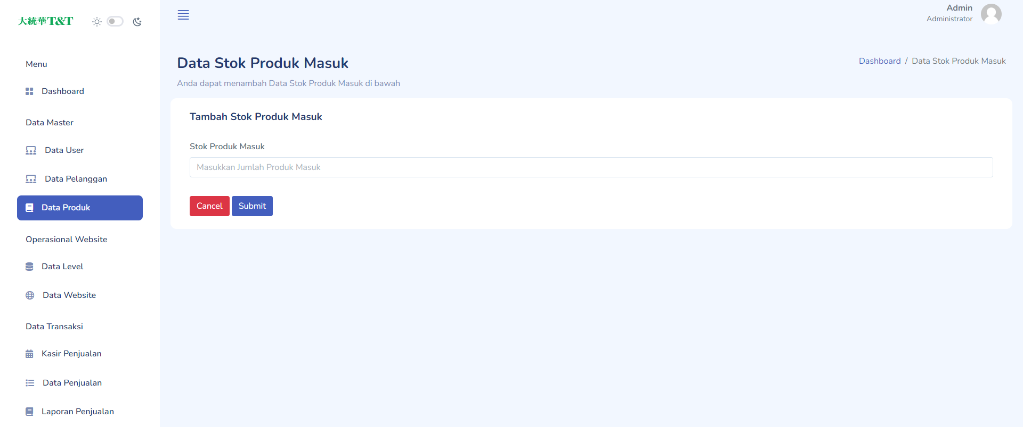

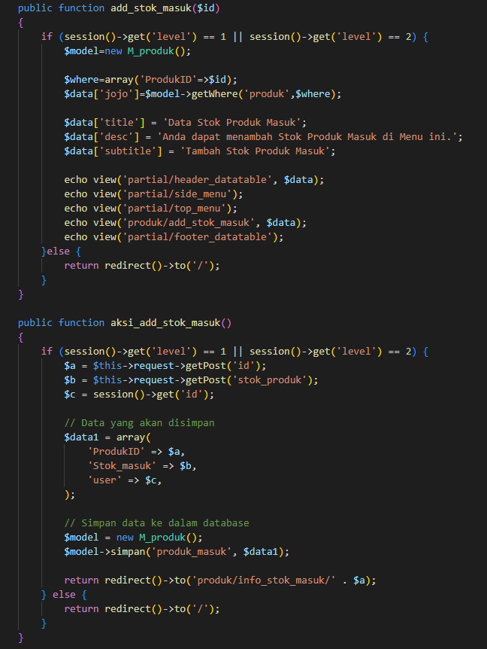

Fungsi add_stok_masuk pada kontroler tersebut digunakan untuk menampilkan halaman tambah stok masuk untuk produk tertentu. Pertama, fungsi melakukan pengecekan terhadap session level pengguna. Jika session level pengguna adalah 1 atau 2, maka fungsi akan melanjutkan proses untuk menampilkan halaman tambah stok masuk.

Fungsi membuat instance dari model M_produk untuk interaksi dengan database. Selanjutnya, fungsi menggunakan method getWhere dari model untuk mengambil data produk berdasarkan $id yang diberikan. Data produk disimpan dalam array $data['jojo'].

Selain itu, fungsi juga menyiapkan judul halaman, deskripsi, dan subjudul yang akan ditampilkan. Setelah itu, fungsi menggunakan echo view() untuk memuat beberapa bagian tampilan dashboard, seperti header khusus untuk tampilan data dengan fitur datatable, side menu, top menu dengan judul, deskripsi, dan subjudul, form tambah stok masuk, dan footer khusus untuk tampilan data dengan fitur datatable.

Jika session level pengguna bukan 1 atau 2, fungsi akan mengarahkan pengguna kembali ke halaman utama menggunakan redirect()->to('/').

Fungsi aksi_add_stok_masuk digunakan untuk memproses penambahan stok masuk ke dalam database. Pertama, fungsi melakukan pengecekan terhadap session level pengguna. Jika session level pengguna adalah 1 atau 2, maka fungsi akan melanjutkan proses untuk mengambil data yang dikirimkan melalui form tambah stok masuk. Data tersebut kemudian disimpan dalam array $data1 yang berisi ID produk, jumlah stok masuk, dan ID pengguna yang melakukan penambahan stok. Selanjutnya, data disimpan ke dalam database menggunakan model M_produk. Setelah data berhasil disimpan, pengguna akan diarahkan kembali ke halaman informasi stok masuk untuk produk yang bersangkutan. Jika session level pengguna bukan 1 atau 2, fungsi akan mengarahkan pengguna kembali ke halaman utama menggunakan redirect()->to('/').

1. Logo Min – atau Pengurangan Barang



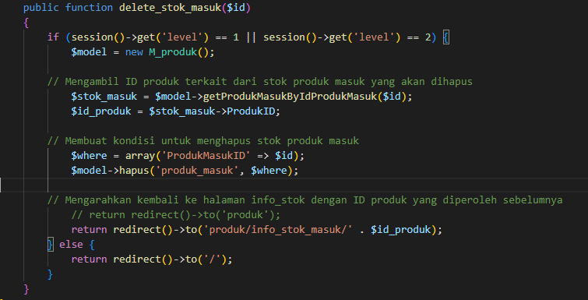

Fungsi delete_stok_masuk pada kontroler tersebut digunakan untuk menghapus data stok masuk dari database. Pertama, fungsi melakukan pengecekan terhadap session level pengguna. Jika session level pengguna adalah 1 atau 2, maka fungsi akan melanjutkan proses untuk menghapus data stok masuk. Fungsi membuat instance dari model M_produk untuk interaksi dengan database. Selanjutnya, fungsi menggunakan method getProdukMasukByIdProdukMasuk dari model untuk mengambil data stok masuk berdasarkan $id stok masuk yang diberikan. Data tersebut digunakan untuk mendapatkan ID produk terkait.

Selanjutnya, fungsi menggunakan method hapus dari model untuk menghapus data stok masuk dari tabel produk_masuk berdasarkan $id stok masuk yang diberikan.

Setelah data berhasil dihapus, pengguna akan diarahkan kembali ke halaman informasi stok masuk untuk produk yang bersangkutan dengan menggunakan redirect()->to('produk/info_stok_masuk/' . $id_produk).

Jika session level pengguna bukan 1 atau 2, fungsi akan mengarahkan pengguna kembali ke halaman utama menggunakan redirect()->to('/').

1. Data Level

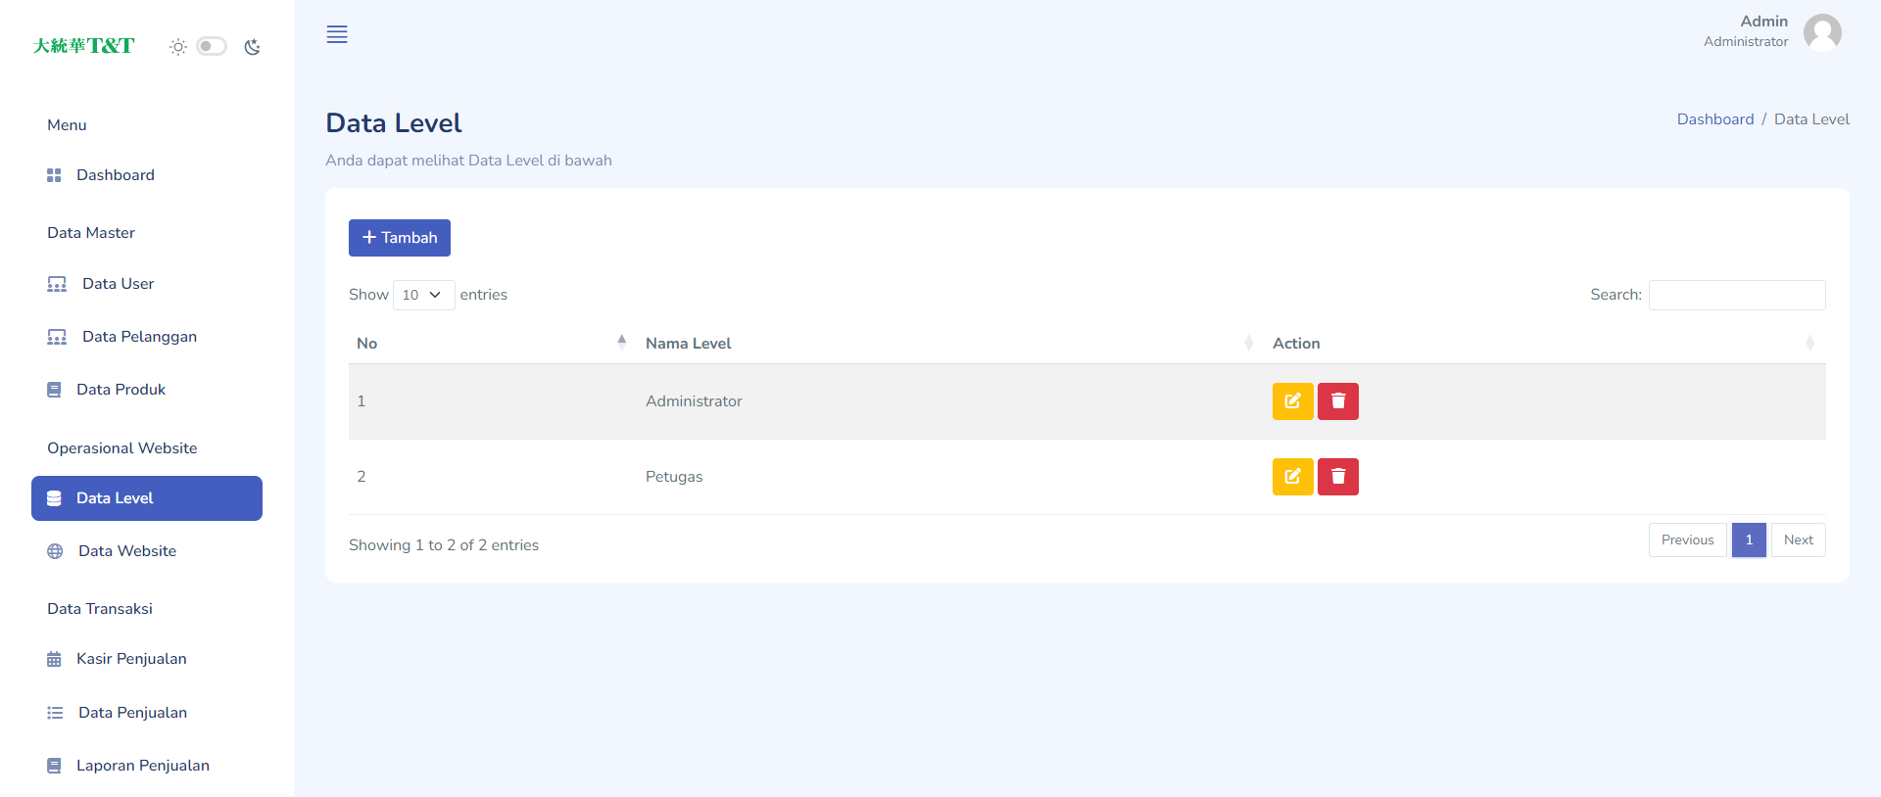

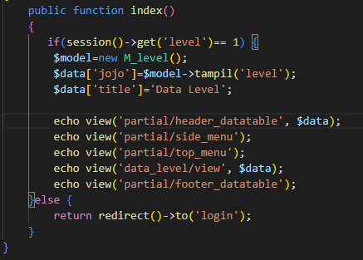

Fungsi index pada kontroler tersebut digunakan untuk menampilkan halaman data level. Pertama, fungsi melakukan pengecekan terhadap session level pengguna. Jika session level pengguna adalah 1, maka fungsi akan melanjutkan proses untuk menampilkan data level.

Fungsi membuat instance dari model M_level untuk interaksi dengan database. Selanjutnya, fungsi menggunakan method tampil dari model untuk mengambil data level dari tabel level. Data tersebut disimpan dalam array $data['jojo'].

Selain itu, fungsi juga menyiapkan judul halaman yang akan ditampilkan. Setelah itu, fungsi menggunakan echo view() untuk memuat beberapa bagian tampilan dashboard, seperti header khusus untuk tampilan data dengan fitur datatable, side menu, top menu dengan judul, konten tampilan data level, dan footer khusus untuk tampilan data dengan fitur datatable.

Jika session level pengguna bukan 1, fungsi akan mengarahkan pengguna kembali ke halaman login menggunakan redirect()->to('login'). Ini memastikan bahwa hanya pengguna dengan level 1 yang dapat mengakses halaman ini.

1. Tambah Level

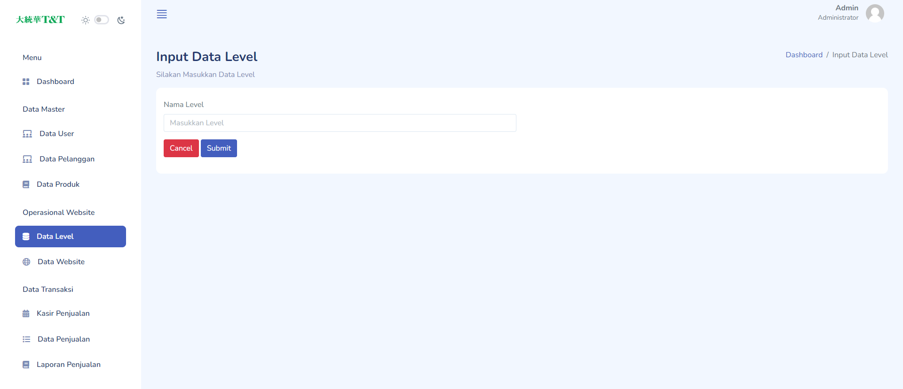

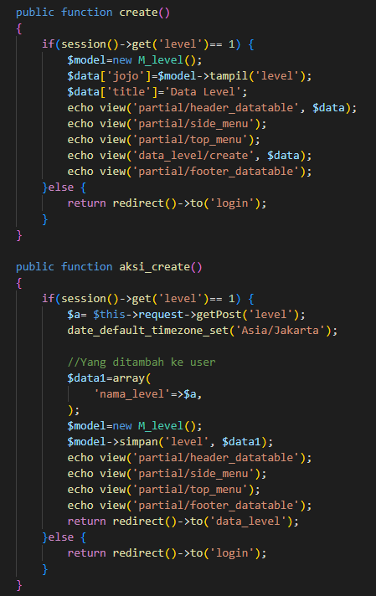

Fungsi create pada kontroler tersebut digunakan untuk menampilkan halaman form untuk menambah data level. Pertama, fungsi melakukan pengecekan terhadap session level pengguna. Jika session level pengguna adalah 1, maka fungsi akan melanjutkan proses untuk menampilkan form tambah data level.

Fungsi membuat instance dari model M_level untuk interaksi dengan database. Selanjutnya, fungsi menggunakan method tampil dari model untuk mengambil data level dari tabel level. Data tersebut disimpan dalam array $data['jojo'].

Selain itu, fungsi juga menyiapkan judul halaman yang akan ditampilkan. Setelah itu, fungsi menggunakan echo view() untuk memuat beberapa bagian tampilan dashboard, seperti header khusus untuk tampilan data dengan fitur datatable, side menu, top menu dengan judul, form tambah data level, dan footer khusus untuk tampilan data dengan fitur datatable.

Jika session level pengguna bukan 1, fungsi akan mengarahkan pengguna kembali ke halaman login menggunakan redirect()->to('login'). Ini memastikan bahwa hanya pengguna dengan level 1 yang dapat mengakses halaman ini.

Fungsi aksi_create digunakan untuk memproses penambahan data level ke dalam database. Pertama, fungsi melakukan pengecekan terhadap session level pengguna. Jika session level pengguna adalah 1, maka fungsi akan melanjutkan proses untuk mengambil data yang dikirimkan melalui form tambah data level. Data tersebut disimpan dalam array $data1 yang berisi nama level.

Selanjutnya, fungsi menggunakan method simpan dari model untuk menyimpan data level ke dalam tabel level. Setelah data berhasil disimpan, pengguna akan diarahkan kembali ke halaman data level menggunakan redirect()->to('data_level').

Jika session level pengguna bukan 1, fungsi akan mengarahkan pengguna kembali ke halaman login menggunakan redirect()->to('login').

1. Edit Level

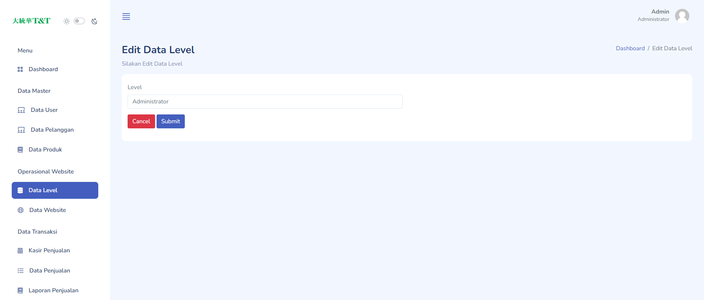

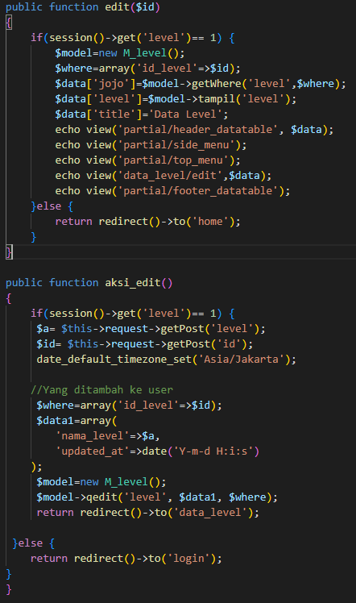

Fungsi edit digunakan untuk menampilkan halaman form edit data level. Pertama, fungsi melakukan pengecekan terhadap session level pengguna. Jika session level pengguna adalah 1, maka fungsi akan melanjutkan proses untuk mengambil data level yang akan diedit berdasarkan id yang diterima.

Fungsi membuat instance dari model M_level untuk interaksi dengan database. Selanjutnya, fungsi menggunakan method getWhere dari model untuk mengambil data level berdasarkan id yang diterima. Data tersebut disimpan dalam array $data['jojo'].

Fungsi juga mengambil semua data level untuk keperluan dropdown pada form edit. Data tersebut disimpan dalam array $data['level'].

Selain itu, fungsi juga menyiapkan judul halaman yang akan ditampilkan. Setelah itu, fungsi menggunakan echo view() untuk memuat beberapa bagian tampilan dashboard, seperti header khusus untuk tampilan data dengan fitur datatable, side menu, top menu dengan judul, form edit data level, dan footer khusus untuk tampilan data dengan fitur datatable.

Jika session level pengguna bukan 1, fungsi akan mengarahkan pengguna kembali ke halaman home menggunakan redirect()->to('home'). Ini memastikan bahwa hanya pengguna dengan level 1 yang dapat mengakses halaman ini.

Fungsi aksi_edit digunakan untuk memproses perubahan data level yang telah diedit. Pertama, fungsi melakukan pengecekan terhadap session level pengguna. Jika session level pengguna adalah 1, maka fungsi akan melanjutkan proses untuk mengambil data yang dikirimkan melalui form edit data level. Data tersebut disimpan dalam array $data1 yang berisi nama level dan waktu terakhir diubah.

Selanjutnya, fungsi menggunakan method qedit dari model untuk mengubah data level ke dalam tabel level berdasarkan id yang diterima. Setelah data berhasil diubah, pengguna akan diarahkan kembali ke halaman data level menggunakan redirect()->to('data_level').

Jika session level pengguna bukan 1, fungsi akan mengarahkan pengguna kembali ke halaman login menggunakan redirect()->to('login').

1. Kasir Penjualan

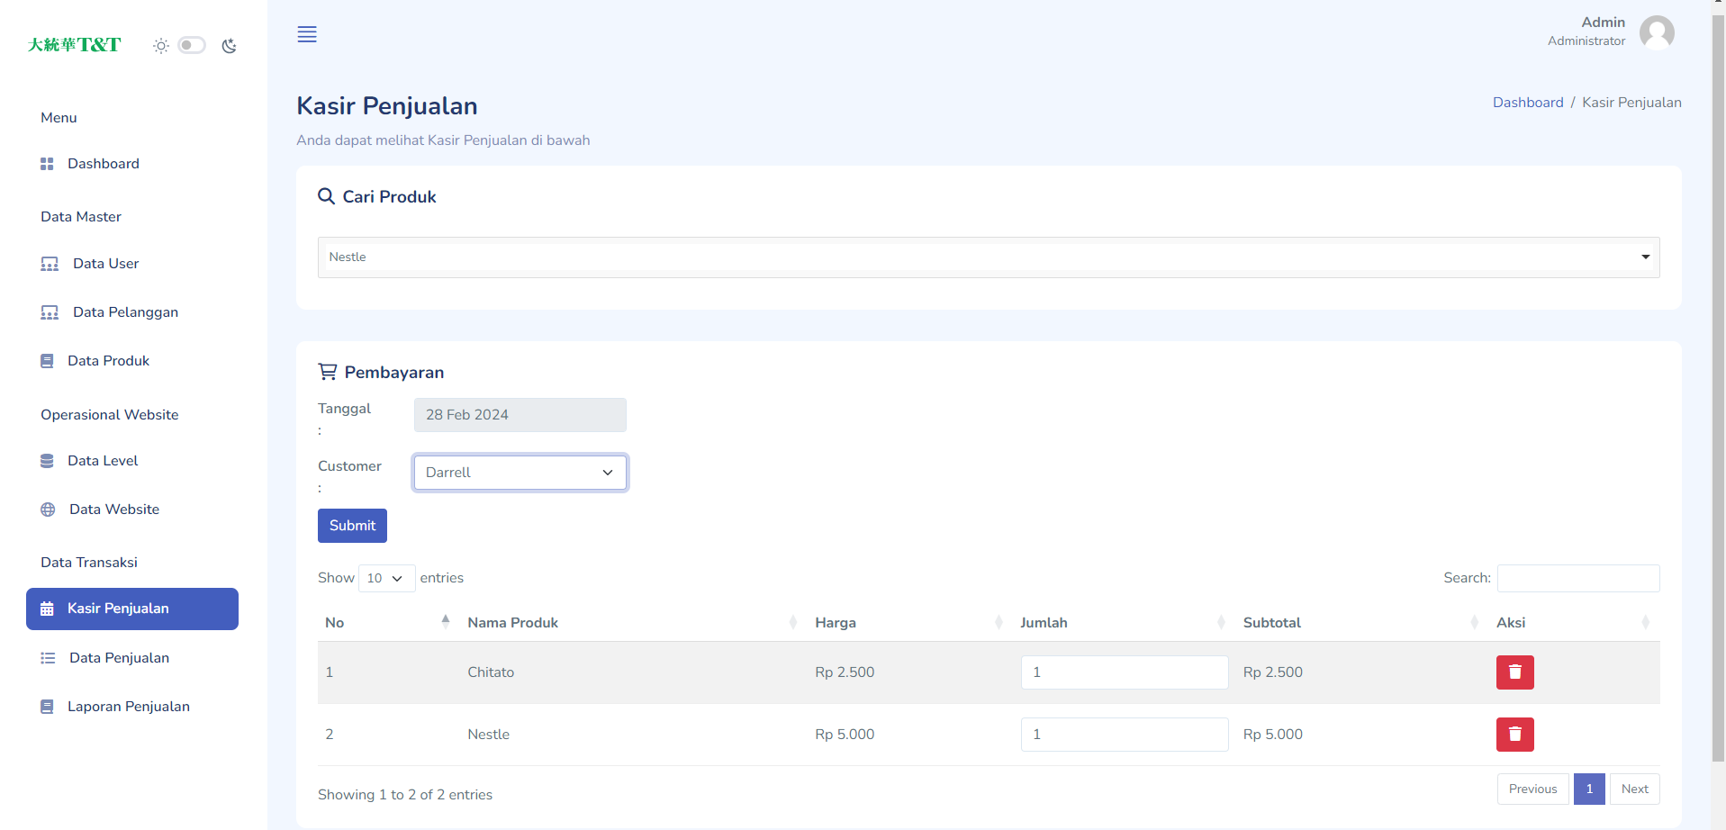

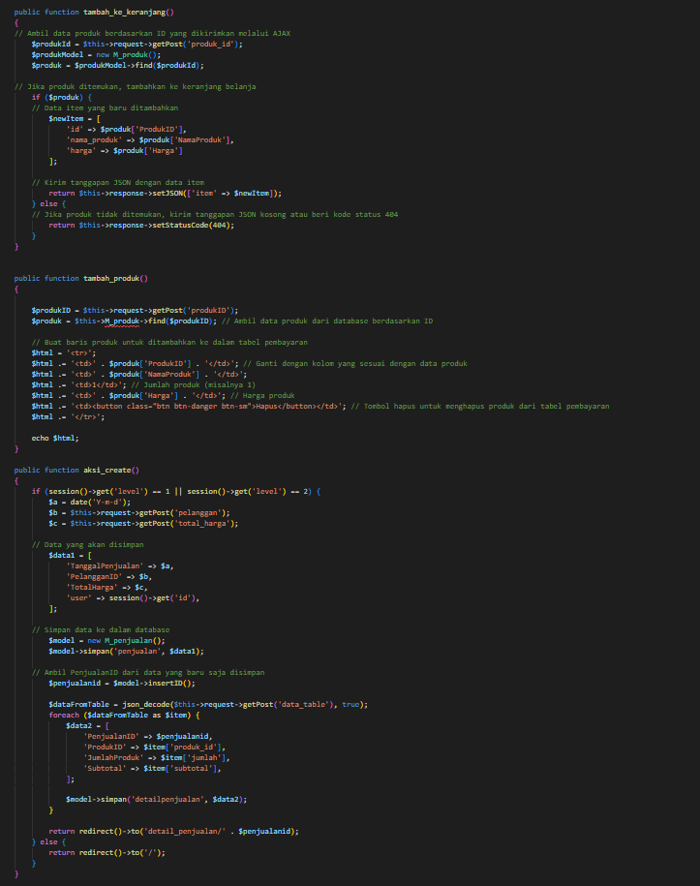

Fungsi index digunakan untuk menampilkan halaman kasir penjualan. Pertama, fungsi melakukan pengecekan terhadap session level pengguna. Jika session level pengguna adalah 1 atau 2, maka fungsi akan melanjutkan proses untuk menampilkan halaman kasir penjualan.

Fungsi membuat instance dari model M_produk untuk interaksi dengan database. Selanjutnya, fungsi mengambil semua data produk untuk autocomplete dan data produk untuk ditampilkan dalam tabel kasir penjualan. Fungsi juga mengambil data pelanggan untuk keperluan dropdown pada form kasir.

Setelah itu, fungsi menyiapkan judul halaman dan deskripsi. Selanjutnya, fungsi menggunakan echo view() untuk memuat beberapa bagian tampilan dashboard, seperti header khusus untuk tampilan data dengan fitur datatable, side menu, top menu dengan judul, form kasir penjualan, dan footer khusus untuk tampilan data dengan fitur datatable. Jika session level pengguna bukan 1 atau 2, fungsi akan mengarahkan pengguna kembali ke halaman utama menggunakan redirect()->to('/'). Ini memastikan bahwa hanya pengguna dengan level 1 atau 2 yang dapat mengakses halaman ini.

Fungsi tambah_ke_keranjang digunakan untuk menambahkan produk ke dalam keranjang belanja. Fungsi ini menerima data produk yang dipilih melalui AJAX, kemudian mencari produk berdasarkan ID yang diterima. Jika produk ditemukan, fungsi akan menambahkan informasi produk ke dalam keranjang belanja dan mengembalikan respons JSON dengan data item produk yang baru ditambahkan. Jika produk tidak ditemukan, fungsi akan mengembalikan kode status 404.

Fungsi tambah_produk digunakan untuk menambahkan produk ke dalam tabel pembayaran pada halaman kasir penjualan. Fungsi ini menerima ID produk yang dipilih dan mencari data produk dari database berdasarkan ID tersebut. Selanjutnya, fungsi membangun baris tabel dengan informasi produk yang ditambahkan, termasuk ID produk, nama produk, jumlah produk (biasanya 1), harga produk, dan tombol hapus untuk menghapus produk dari tabel pembayaran. Fungsi mengembalikan baris tabel tersebut dalam bentuk HTML.

Fungsi aksi_create digunakan untuk memproses penjualan produk. Fungsi ini melakukan pengecekan terhadap session level pengguna. Jika session level pengguna adalah 1 atau 2, maka fungsi akan melanjutkan proses untuk mengambil data yang dikirimkan melalui form kasir penjualan. Data tersebut meliputi tanggal penjualan, ID pelanggan, total harga, dan ID pengguna.

Selanjutnya, fungsi menyimpan data penjualan ke dalam tabel penjualan dan mendapatkan ID penjualan yang baru saja disimpan. Fungsi juga mengambil data produk yang dibeli dari keranjang belanja dan menyimpannya ke dalam tabel detailpenjualan.

Setelah proses penyimpanan selesai, pengguna akan diarahkan ke halaman detail penjualan menggunakan redirect()->to('detail_penjualan/' . $penjualanid).

Jika session level pengguna bukan 1 atau 2, fungsi akan mengarahkan pengguna kembali ke halaman utama menggunakan redirect()->to('/').

1. Detail Penjualan  
   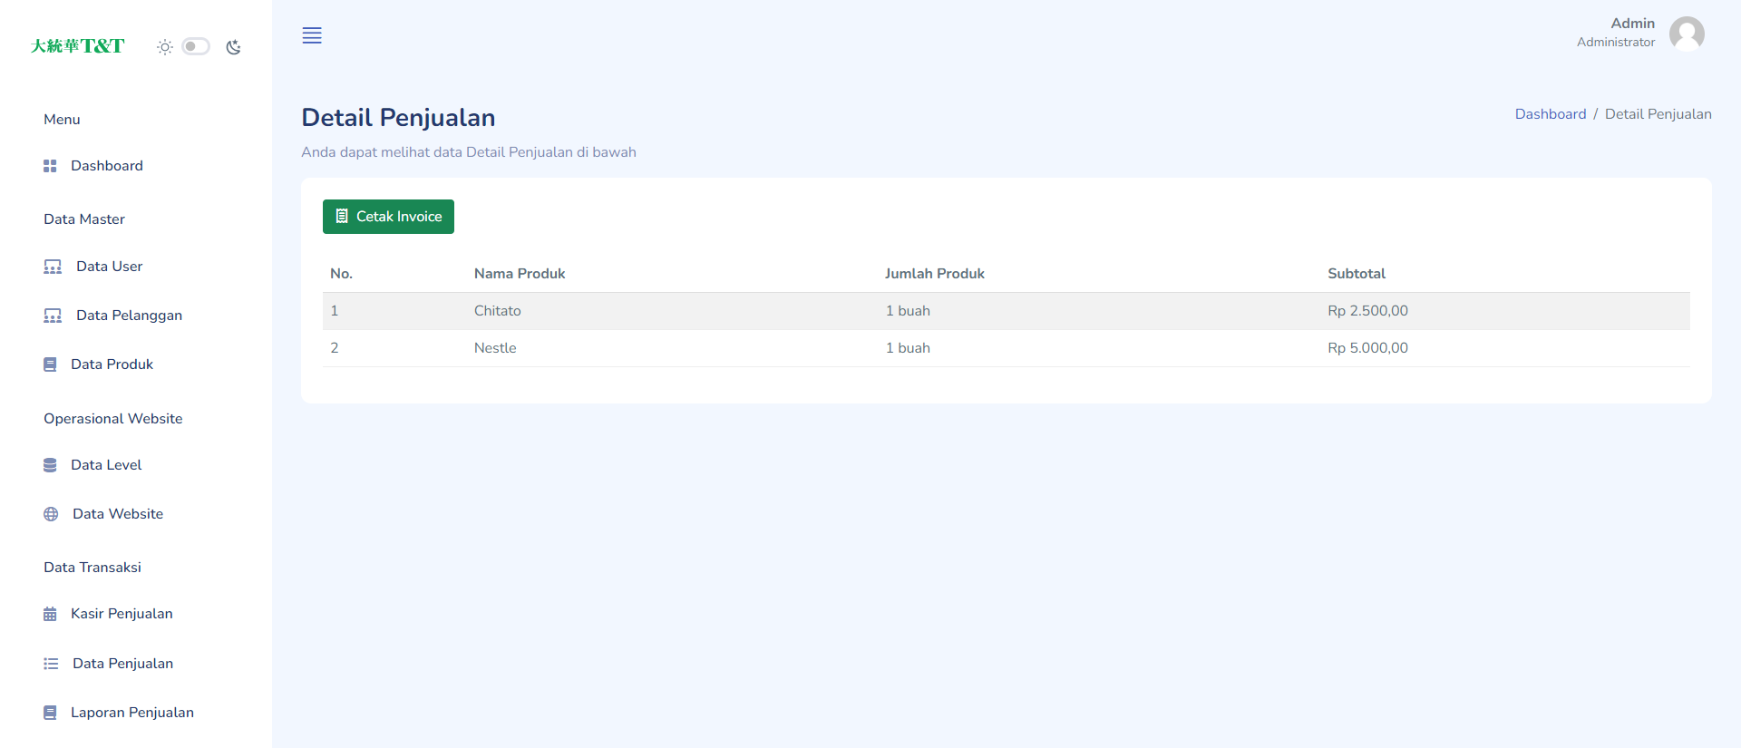

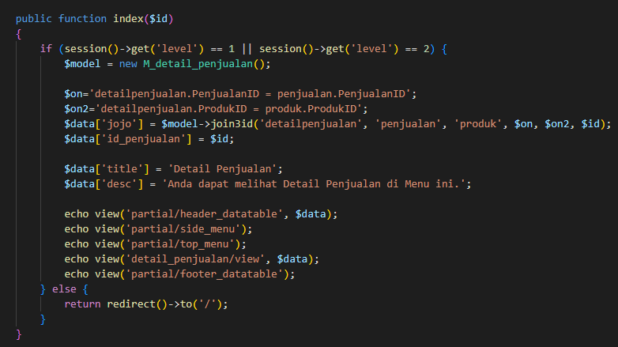

Fungsi index digunakan untuk menampilkan halaman detail penjualan berdasarkan ID penjualan yang diterima sebagai parameter. Pertama, fungsi melakukan pengecekan terhadap session level pengguna. Jika session level pengguna adalah 1 atau 2, maka fungsi akan melanjutkan proses untuk menampilkan halaman detail penjualan.

Fungsi membuat instance dari model M_detail_penjualan untuk interaksi dengan database. Selanjutnya, fungsi menggunakan method join3id dari model untuk menggabungkan data detail penjualan, data penjualan, dan data produk berdasarkan ID penjualan yang diterima. Data yang telah digabungkan akan ditampilkan dalam halaman detail penjualan.

Fungsi juga menyimpan ID penjualan yang diterima sebagai parameter dalam variabel $id_penjualan. Selain itu, fungsi menyiapkan judul halaman dan deskripsi.

Terakhir, fungsi menggunakan echo view() untuk memuat beberapa bagian tampilan dashboard, seperti header khusus untuk tampilan data dengan fitur datatable, side menu, top menu dengan judul, data detail penjualan, dan footer khusus untuk tampilan data dengan fitur datatable.

Jika session level pengguna bukan 1 atau 2, fungsi akan mengarahkan pengguna kembali ke halaman utama menggunakan redirect()->to('/'). Ini memastikan bahwa hanya pengguna dengan level 1 atau 2 yang dapat mengakses halaman ini.

1. Cetak Invoice

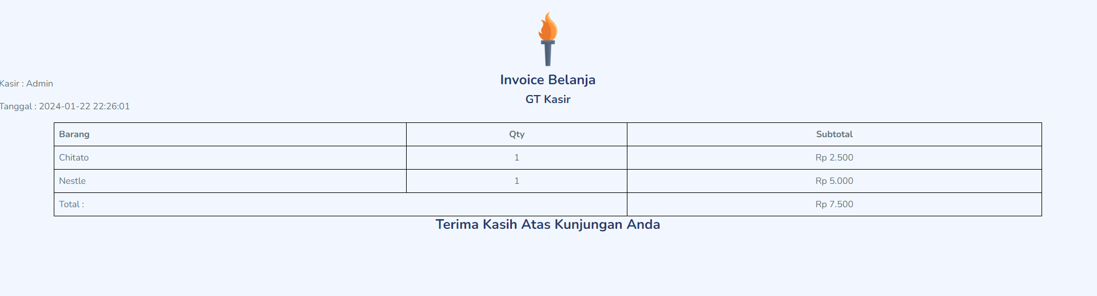

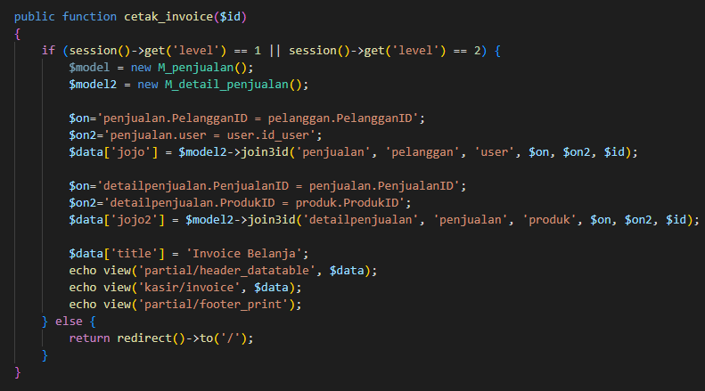

Fungsi cetak_invoice digunakan untuk mencetak invoice belanja. Fungsi ini melakukan pengecekan terhadap session level pengguna. Jika session level pengguna adalah 1 atau 2, maka fungsi akan melanjutkan proses untuk mencetak invoice belanja. Fungsi membuat instance dari model M_penjualan dan M_detail_penjualan untuk interaksi dengan database. Selanjutnya, fungsi menggunakan method join3id dari model untuk menggabungkan data penjualan, data pelanggan, data produk, dan data pengguna berdasarkan ID penjualan yang diterima. Data yang telah digabungkan akan ditampilkan dalam invoice belanja.

Setelah itu, fungsi menyiapkan judul halaman dan menggunakan echo view() untuk memuat tampilan invoice belanja.

1. Data Penjualan

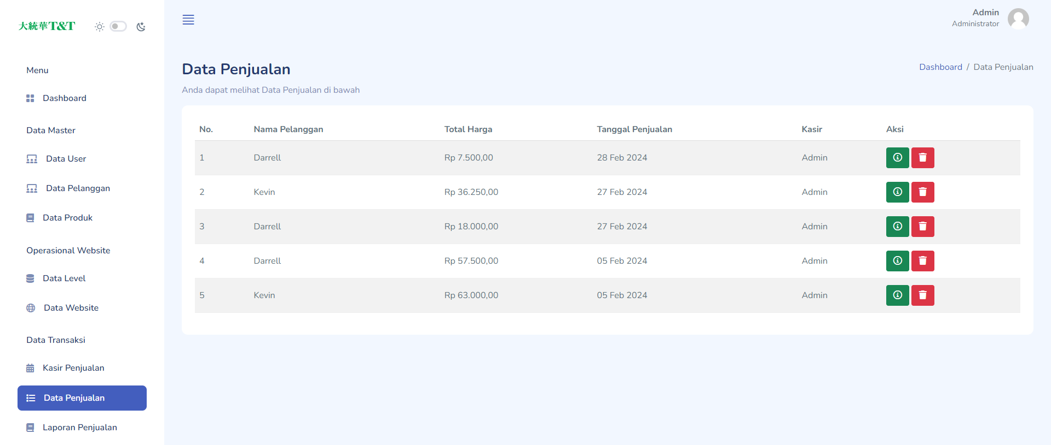

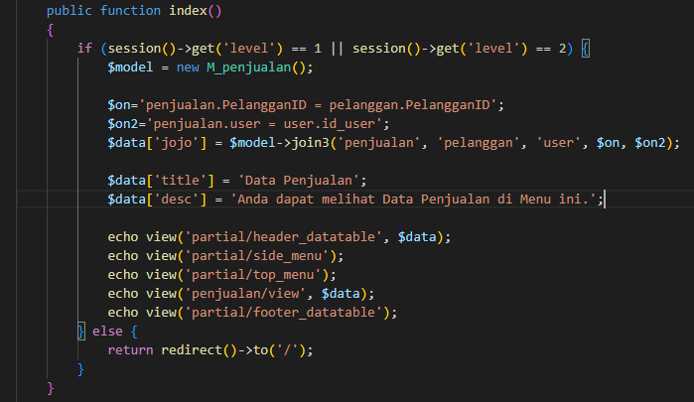

Fungsi index tersebut digunakan untuk menampilkan halaman data penjualan. Pertama, fungsi melakukan pengecekan terhadap session level pengguna. Jika session level pengguna adalah 1 atau 2, maka fungsi akan melanjutkan proses untuk menampilkan halaman data penjualan.

Fungsi membuat instance dari model M_penjualan untuk interaksi dengan database. Selanjutnya, fungsi menggunakan method join3 dari model untuk menggabungkan data penjualan, data pelanggan, dan data pengguna (user) berdasarkan relasi yang telah didefinisikan. Data yang telah digabungkan akan ditampilkan dalam halaman data penjualan.

Fungsi juga menyiapkan judul halaman dan deskripsi.

Terakhir, fungsi menggunakan echo view() untuk memuat beberapa bagian tampilan dashboard, seperti header khusus untuk tampilan data dengan fitur datatable, side menu, top menu dengan judul, data penjualan, dan footer khusus untuk tampilan data dengan fitur datatable.

Jika session level pengguna bukan 1 atau 2, fungsi akan mengarahkan pengguna kembali ke halaman utama menggunakan redirect()->to('/'). Ini memastikan bahwa hanya pengguna dengan level 1 atau 2 yang dapat mengakses halaman ini.

1. Button Hijau Atau Detail Penjualan

Fungsi index digunakan untuk menampilkan halaman detail penjualan berdasarkan ID penjualan yang diterima sebagai parameter. Pertama, fungsi melakukan pengecekan terhadap session level pengguna. Jika session level pengguna adalah 1 atau 2, maka fungsi akan melanjutkan proses untuk menampilkan halaman detail penjualan.

Fungsi membuat instance dari model M_detail_penjualan untuk interaksi dengan database. Selanjutnya, fungsi menggunakan method join3id dari model untuk menggabungkan data detail penjualan, data penjualan, dan data produk berdasarkan ID penjualan yang diterima. Data yang telah digabungkan akan ditampilkan dalam halaman detail penjualan.

Fungsi juga menyimpan ID penjualan yang diterima sebagai parameter dalam variabel $id_penjualan. Selain itu, fungsi menyiapkan judul halaman dan deskripsi.

Terakhir, fungsi menggunakan echo view() untuk memuat beberapa bagian tampilan dashboard, seperti header khusus untuk tampilan data dengan fitur datatable, side menu, top menu dengan judul, data detail penjualan, dan footer khusus untuk tampilan data dengan fitur datatable.

Jika session level pengguna bukan 1 atau 2, fungsi akan mengarahkan pengguna kembali ke halaman utama menggunakan redirect()->to('/'). Ini memastikan bahwa hanya pengguna dengan level 1 atau 2 yang dapat mengakses halaman ini.

1. Laporan

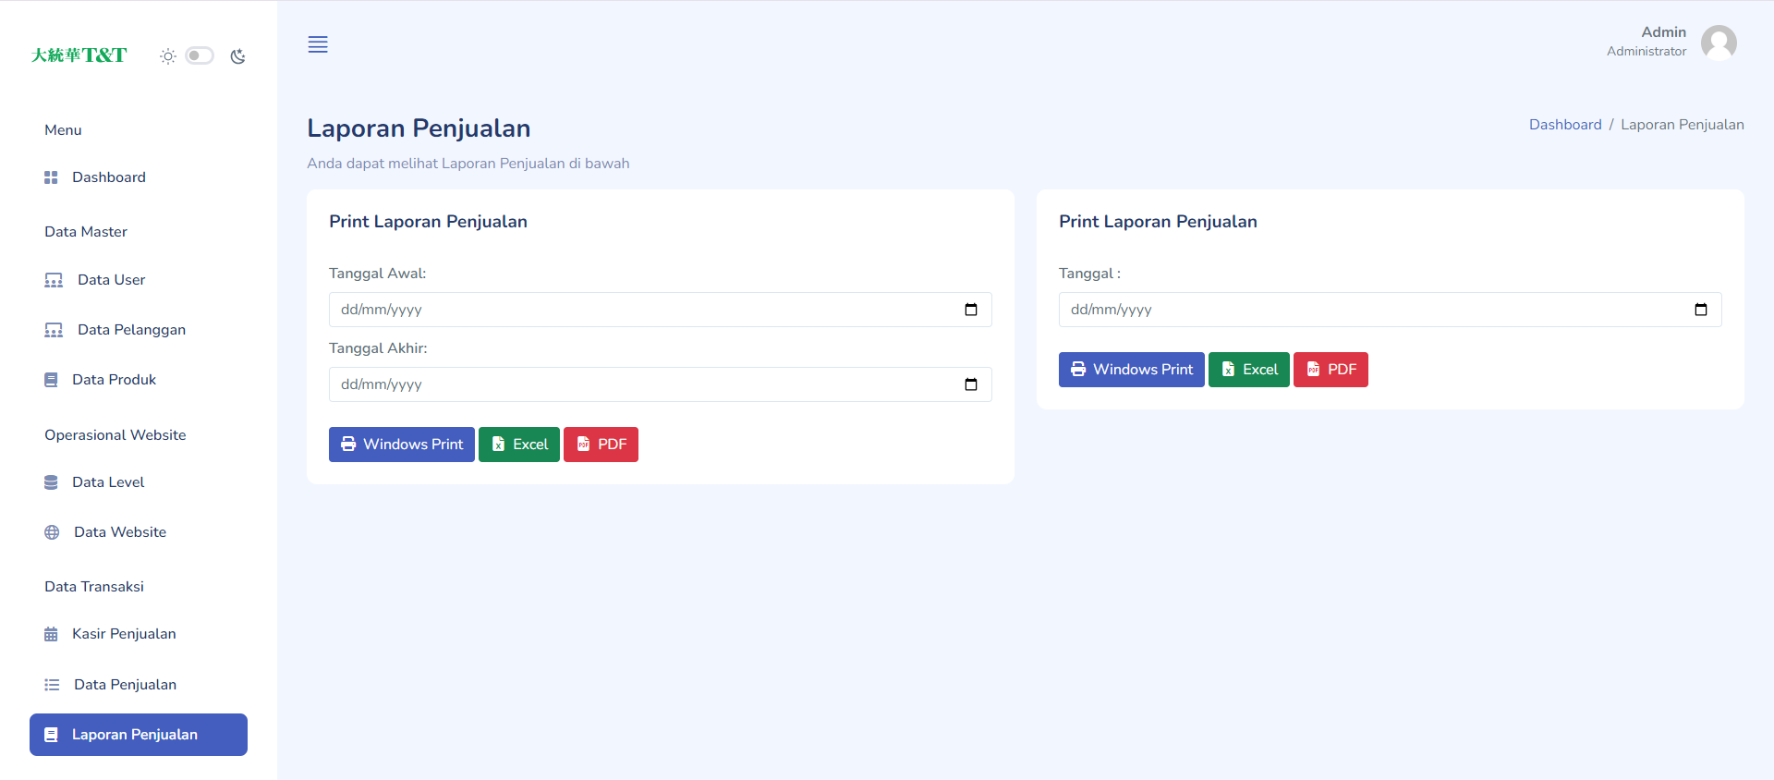

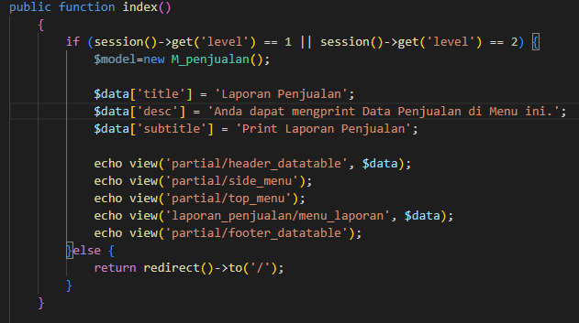

Fungsi index tersebut digunakan untuk menampilkan halaman menu laporan penjualan. Pertama, fungsi melakukan pengecekan terhadap session level pengguna. Jika session level pengguna adalah 1 atau 2, maka fungsi akan melanjutkan proses untuk menampilkan halaman menu laporan penjualan.

Fungsi membuat instance dari model M_penjualan untuk interaksi dengan database. Selanjutnya, fungsi menyiapkan data judul, deskripsi, dan subjudul halaman.

Terakhir, fungsi menggunakan echo view() untuk memuat beberapa bagian tampilan dashboard, seperti header khusus untuk tampilan data dengan fitur datatable, side menu, top menu dengan judul, menu laporan penjualan, dan footer khusus untuk tampilan data dengan fitur datatable.

Jika session level pengguna bukan 1 atau 2, fungsi akan mengarahkan pengguna kembali ke halaman utama menggunakan redirect()->to('/'). Ini memastikan bahwa hanya pengguna dengan level 1 atau 2 yang dapat mengakses halaman ini.

1. Laporan Windows Print Rentang waktu

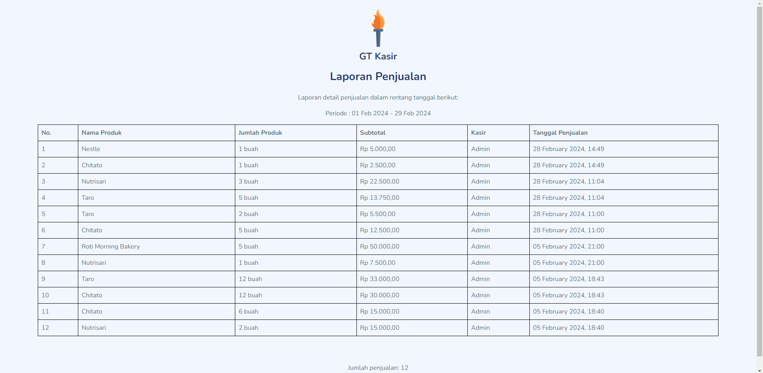

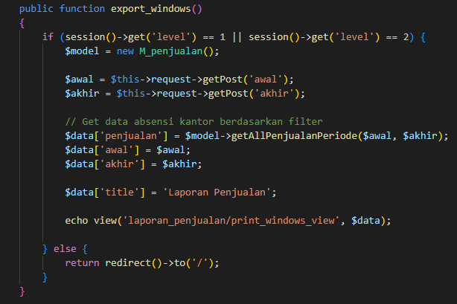

Fungsi export_windows ini digunakan untuk mengekspor data penjualan dalam periode tertentu ke dalam format yang sesuai untuk Windows. Pertama, fungsi melakukan pengecekan terhadap session level pengguna. Jika session level pengguna adalah 1 atau 2, maka fungsi akan melanjutkan proses untuk mengekspor data.

Fungsi membuat instance dari model M_penjualan untuk interaksi dengan database. Selanjutnya, fungsi mengambil nilai awal dan akhir periode dari data yang dikirimkan melalui form POST.

Selanjutnya, fungsi memanggil method getAllPenjualanPeriode dari model M_penjualan dengan parameter awal dan akhir periode untuk mendapatkan data penjualan dalam periode tersebut. Data tersebut disimpan dalam array $data['penjualan'].

Selain itu, fungsi juga menyimpan nilai awal dan akhir periode dalam variabel $data['awal'] dan $data['akhir'].

Terakhir, fungsi menyiapkan data judul halaman. Kemudian, fungsi memuat view laporan_penjualan/print_windows_view.php dengan mengirimkan data tersebut.

Jika session level pengguna bukan 1 atau 2, fungsi akan mengarahkan pengguna kembali ke halaman utama menggunakan redirect()->to('/'). Ini memastikan bahwa hanya pengguna dengan level 1 atau 2 yang dapat mengakses fungsi ini.

1. Laporanan PDF Print Rentang waktu

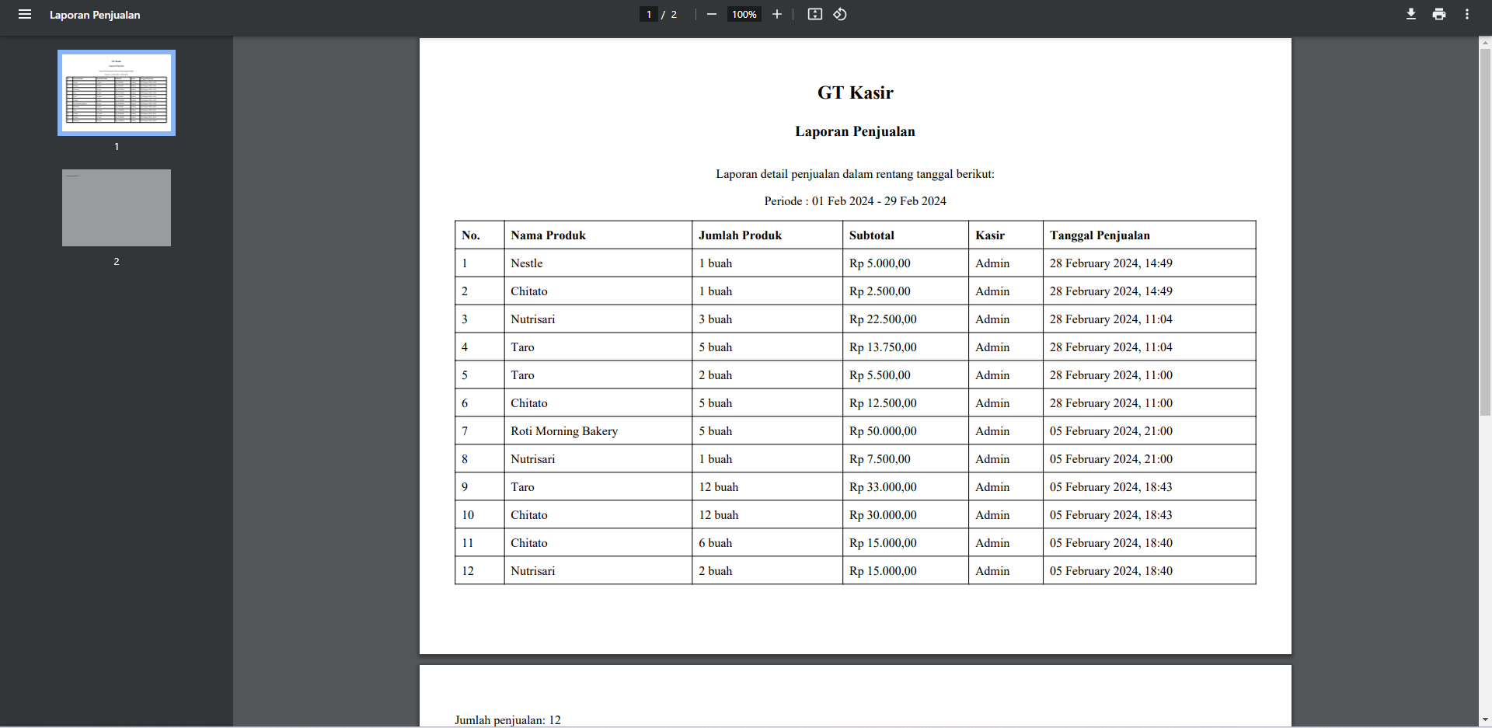

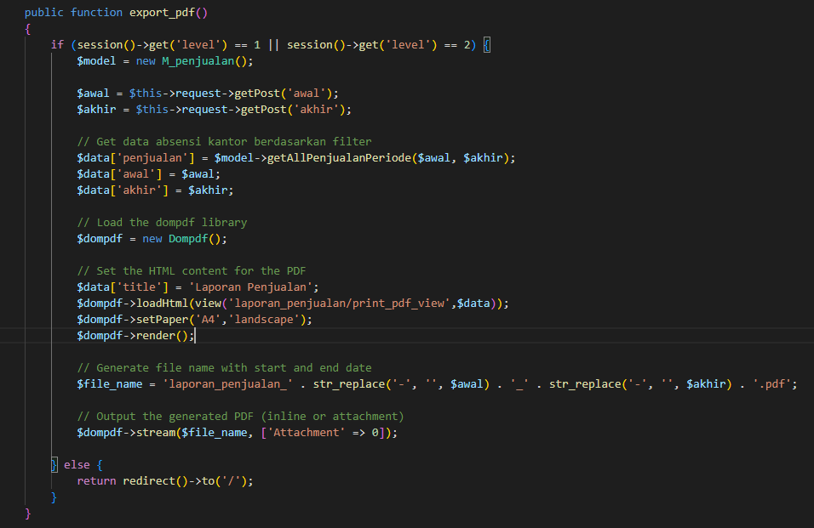

Fungsi export_pdf ini digunakan untuk mengekspor data penjualan dalam periode tertentu ke dalam format PDF. Pertama, fungsi melakukan pengecekan terhadap session level pengguna. Jika session level pengguna adalah 1 atau 2, maka fungsi akan melanjutkan proses untuk mengekspor data.

Fungsi membuat instance dari model M_penjualan untuk interaksi dengan database. Selanjutnya, fungsi mengambil nilai awal dan akhir periode dari data yang dikirimkan melalui form POST.

Selanjutnya, fungsi memanggil method getAllPenjualanPeriode dari model M_penjualan dengan parameter awal dan akhir periode untuk mendapatkan data penjualan dalam periode tersebut. Data tersebut disimpan dalam array $data['penjualan'].

Selain itu, fungsi juga menyimpan nilai awal dan akhir periode dalam variabel $data['awal'] dan $data['akhir'].

Fungsi selanjutnya memuat library Dompdf untuk membuat file PDF. HTML content yang akan dijadikan isi dari PDF diatur dengan menggunakan view laporan_penjualan/print_pdf_view.php dan dimuat ke dalam Dompdf.

Selanjutnya, fungsi mengatur format kertas PDF menjadi A4 dengan orientasi landscape. PDF di-render dan disimpan dalam variabel $dompdf.

Nama file PDF yang akan di-generate disusun dengan format 'laporan_penjualan_tanggal_awal_tanggal_akhir.pdf'.

Terakhir, fungsi men-generate file PDF dan menampilkan hasilnya kepada pengguna dengan menggunakan method stream dari Dompdf. Jika session level pengguna bukan 1 atau 2, fungsi akan mengarahkan pengguna kembali ke halaman utama menggunakan redirect()->to('/'). Ini memastikan bahwa hanya pengguna dengan level 1 atau 2 yang dapat mengakses fungsi ini.

1. Laporan Excel Print rentang waktu

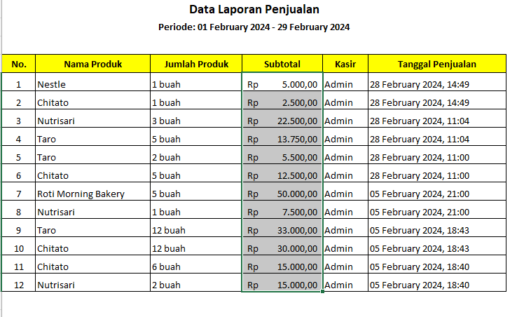

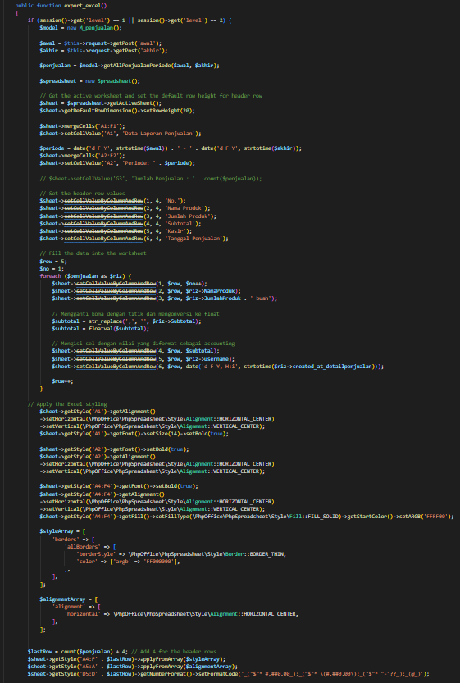

Fungsi export_excel ini digunakan untuk mengekspor data penjualan dalam periode tertentu ke dalam format Excel (XLSX). Pertama, fungsi melakukan pengecekan terhadap session level pengguna. Jika session level pengguna adalah 1 atau 2, maka fungsi akan melanjutkan proses untuk mengekspor data.

Fungsi membuat instance dari model M_penjualan untuk interaksi dengan database. Selanjutnya, fungsi mengambil nilai awal dan akhir periode dari data yang dikirimkan melalui form POST.

Selanjutnya, fungsi memanggil method getAllPenjualanPeriode dari model M_penjualan dengan parameter awal dan akhir periode untuk mendapatkan data penjualan dalam periode tersebut. Data tersebut disimpan dalam variabel $penjualan.

Fungsi selanjutnya membuat objek Spreadsheet baru menggunakan library PhpSpreadsheet. Objek ini akan digunakan untuk membuat file Excel.

Fungsi membuat header untuk file Excel, termasuk judul laporan dan periode laporan. Data penjualan kemudian ditampilkan dalam format tabel di bawah header.

Selanjutnya, fungsi menerapkan berbagai gaya (style) pada file Excel, seperti menggabungkan sel, mengatur format angka, dan mengatur lebar kolom. Terakhir, fungsi menyimpan file Excel ke dalam output dan mengirimkannya kepada pengguna sebagai file yang dapat diunduh.

Jika session level pengguna bukan 1 atau 2, fungsi akan mengarahkan pengguna kembali ke halaman utama menggunakan redirect()->to('/'). Ini memastikan bahwa hanya pengguna dengan level 1 atau 2 yang dapat mengakses fungsi ini.

1. Laporan Windows Print, PDF, Excel per hari

Fungsi export_windows_per_hari, export_pdf_per_hari, dan export_excel_per_hari mirip dengan fungsi-fungsi sebelumnya yang digunakan untuk mengekspor data penjualan. Namun, fungsi-fungsi ini menerima tanggal sebagai parameter untuk mengekspor data penjualan per hari.

Fungsi export_windows_per_hari dan export_pdf_per_hari hanya memerlukan penyesuaian kecil pada parameter yang diterima dan cara menampilkan data dalam view. Sedangkan, fungsi export_excel_per_hari memerlukan penyesuaian lebih lanjut karena format file Excel yang berbeda dengan menambahkan tanggal ke nama file dan menyesuaikan header-datatable serta isi laporan dengan data penjualan per hari.